Оформление отчетов по лабораторным работам

В отчетах по лабораторным работам указывают:
- Номер и название работы.
- Цель работы.
- В теоретическом обосновании указать:
- Схема установки.
- Названия приборов.
- Краткую формулировку идеи метода измерений.
- Расчетные формулы искомых физических величин с пояснениями
входящих в них символов.
- В выполнении работы указывают:
4.1. Таблицы для записи измеренных и вычисленных величин. Каждая таблица должна иметь свой номер и название. В столбцах (или строках) таблицы необходимо записать название величин, их обозначения и единицы измерения. В первых столбцах записывают величины, являющиеся аргументами, в последующих – зависимые величины. Заголовки некоторых столбцов могут быть объединены в группы.
4.2. Вычисления результатов по расчетным формулам. В расчетные формулы подставляют численные значения величин в системе СИ, получая числовые формулы. Выполняют вычисления и записывают результат. Промежуточные вычисления и размерности величин в числовых формулах не записывают.
4.3. Вычисления погрешностей. Записывают формулу погрешностей непосредственно и косвенно измеряемых величин, подставляют в них соответствующие числовые значения и записывают результат вычисления (по требованию преподавателя).
4.4. Окончательный результат измерений (с учетом погрешностей, если они вычислялись).
4.5. Графики.
- Выводы.
Числовые значения в таблицы следует записывать так, чтобы запятые, отделяющие целые части от десятичных знаков, были на одной вертикали.
В случае отсутствия каких-либо данных в таблице ставится прочерк. Его нельзя заменять нулем, так как нуль – вполне конкретная величина.
При записи очень больших и очень малых чисел применять масштабирование. Например, значение Х = 0,00015 можно записывать так: Х = 1,5∙10 – ⁴. В столбце таблицы записывают число 1,5, а обозначение физической величины в заглавной строке таблицы записывают в виде Х, 10 – ⁴ или Х∙10 – ⁴ с указанием размерности в системе СИ.

1 Оптика (волновая)
1.1 Лабораторные работы по волновой оптике

1.1.1 Лабораторная работа № О – 1
Определение длины волны с помощью зеркала Ллойда

Цель работы: изучение интерференционной картины, полученной с помощью зеркала Ллойда, и определение по интерференционной картине длины волны света, излучаемого источником (лазером).

Теоретическое обоснование
Интерференция света – явление наложения двух или более когерентных световых волн, в результате которого происходит перераспределение энергии в пространстве, так что в одних местах пространства возникают максимумы, а в других – минимумы интенсивности света.
Интерферировать могут только когерентные волны – волны одинаковой частоты, разность фаз которых остается постоянной во времени.
Естественные источники света (солнце, лампы накаливания) состоят из множества атомов, которые излучают кванты, не согласованные по фазе. Поэтому независимые естественные источники света являются некогерентными.
Интерференция — одно из проявлений волновой природы света. Интенсивность света в области перекрытия световых пучков имеет характер чередующихся светлых и темных полос (или колец), причем в максимумах интенсивность света больше, а в минимумах меньше суммы интенсивностей отдельных пучков. Наблюдаемое при этом перераспределение света называется интерференционной картиной.
Интерференция свойственна не только световым волнам, являющимися по своей природе электромагнитными волнами, но и волнам любой природы.
Монохроматическая волна – это строго гармоническая (синусоидальная) волна с постоянными во времени частотой (длиной волны), амплитудой и начальной фазой. Амплитуда и фаза такой волны могут изменяться от одной точки пространства к другой, частота же остается постоянной во всем пространстве.
Монохроматическая волна — это модель, идеализация реальной волны: она не ограничена ни во времени, ни в пространстве, поэтому не может быть реализована в действительности. Однако эта идеализация удобна для описания и играет большую роль в учении о волнах.
Сущность интерференции рассмотрим на примере сложения двух одномерных гармонических волн (волн вида $\text{E} \text{=} E_{0}\cos{(ωt-kx+φ)}$) одинаковой частоты $ω$ и одинаковой плоскости поляризации. Накладываясь друг на друга, они возбуждают в некоторой точке пространства гармонические колебания напряженности
$\text{E} \text{=} E_{1}+E_{2}=E_{10}\cos\left(ωt+φ_{1}\right)+E_{20}\cos\left(ωt+φ_{2}\right)=E_{0}\cos{(ωt+φ)}$,
амплитуду которых можно определить методом векторных диаграмм:
${\text{E}}_{\text{0} }^{\text{2}}\text{=}{ \text{E}}_{\text{10}}^{\text{2}} \text{+} {\text{E}}_{\text{20}}^{\text{2}} \text{+} \text{2}{\text{E}}_{\text{10}}{\text{E}}_{\text{20}}\text{cos}{\text{(}{\text{φ}}_{\text{2}} \text{–}{ \text{φ}}_{\text{1}}\text{)}}$.
Интенсивность волны $I$ пропорциональна квадрату амплитуды напряженности: $\text{I}\text{\sim }E_{0}^{2}$. Поэтому, наблюдаемая при наложении волн результирующая интенсивность равна
$I=I_{1}+I_{2}+2\sqrt{I_{I}I_{2}}\cos{(φ_{2}-φ_{1})}$. (1.1)
Из анализа уравнения (1.1) следует, что результат сложения колебаний зависит от разности фаз $φ_{2}-φ_{1}$, которая в общем случае меняется при переходе от одной точке пространства к другой. При этом возможны следующие три случая:
1. Разность фаз $φ_{2}-φ_{1}$ меняется в данной точке пространства с течением времени произвольно.
Так как частота колебаний световых волн очень большая, то глаз человека и другие приёмники светового излучения воспринимают усреднённую по времени интенсивность.
Так как среднее значение $〈\text{cos}{\text{(}{\text{φ}}_{\text{2}}\text{-}{\text{φ}}_{\text{1}}\text{)}}〉 \text{=} \text{0}$, то из (1.1) следует, что результирующая интенсивность света равна
$\text{I} \text{=} {\text{I}}_{\text{1}}\text{+}{\text{I}}_{\text{2}}\text{+0} \text{=} {\text{I}}_{\text{1}} \text{+} {\text{I}}_{\text{2}}$, (1.2)
то есть, результирующая интенсивность света равна сумме интенсивностей складываемых световых волн. Этот результат наблюдается нами в повседневной жизни.
2. Разность фаз в данной точке пространства с течением времени остаётся постоянной, т. е. $φ_{2}-φ_{1}=const$, но $\text{cos}\left({\text{φ}}_{\text{2}}\text{ – }{\text{φ}}_{\text{1}}\right) \text{>} \text{0}$.
В этом случае из (1.1) следует, что результирующая интенсивность света равна
$\text{I} \text{=} {\text{I}}_{\text{1}} \text{+} {\text{I}}_{\text{2}} \text{+} \text{const} \text{>} {\text{I}}_{\text{1} }\text{+} {\text{I}}_{\text{2}}$, (1.3)
т. е., результирующая интенсивность света оказывается больше суммы интенсивностей складываемых световых волн. В результате происходит усиление света при наложении.
Максимальная интенсивность ${\text{I}}_{\text{max}} \text{=} {\text{I}}_{\text{1} }\text{+} {\text{I}}_{\text{2} }\text{+} \text{2}\sqrt{{\text{I}}_{\text{1}}{\text{I}}_{\text{2}}}$ будет при условии, когда $\text{cos}\left({\text{φ}}_{\text{2}} \text{–}{ \text{φ}}_{\text{1}}\right) \text{=} \text{1}$. При ${\text{I}}_{\text{1}} \text{=} {\text{I}}_{\text{2} }\text{=} {\text{I}}_{\text{0}}$ следует, что интенсивность в максимумах увеличится в 4 раза (${\text{I}}_{\text{max}} \text{=} \text{4}{\text{I}}_{\text{0}}$)
3. Разность фаз в данной точке пространства с течением времени остаётся постоянной: ${\text{φ}}_{\text{2}} \text{–} { \text{φ}}_{\text{1}} \text{=} \text{const}$, но $\text{cos}\left({\text{φ}}_{\text{2}} \text{–}{ \text{φ}}_{\text{1}}\right) \text{<} \text{0}$.
В этом случае результирующая интенсивность света равна
$\text{I} \text{=} {\text{I}}_{\text{1}}\text{+}{ \text{I}}_{\text{2}} \text{–} \text{const} \text{<} {\text{I}}_{\text{1}}\text{+}{\text{I}}_{\text{2}}$, (1.4)
то есть, результирующая интенсивность света меньше суммы интенсивностей складываемых световых волн. В результате происходит ослабление света при наложении.
Минимальная интенсивность ${\text{I}}_{\text{min}} \text{=} {\text{I}}_{\text{1}}\text{+}{ \text{I}}_{\text{2}} \text{–} \text{2}\sqrt{{\text{I}}_{\text{1}}{\text{I}}_{\text{2}}}$ будет при условии, когда $\text{cos}\left({\text{φ}}_{\text{2}}\text{ – }{\text{φ}}_{\text{1}}\right) \text{=} \text{–} \text{1}$. При ${\text{I}}_{\text{1}} \text{=} {\text{I}}_{\text{2}} \text{=} {\text{I}}_{\text{0}}$ следует, что ${\text{I}}_{\text{min}} \text{=} \text{0}$.
Обычно мы имеем дело со случаем 1, поэтому интерференционная картинка не наблюдается. Условия 2 и 3 выполняются только в том случае, если разность фаз складываемых колебаний ${\text{φ}}_{\text{2}} \text{–} {\text{φ}}_{\text{1}}$, в данной точке пространства с течением времени не изменяется (такие волны называются когерентными). Когерентными могут быть волны только одинаковой частоты ${\text{ω}}_{\text{1}} \text{=} {\text{ω}}_{\text{2}}$, или частоты которых изменяются с течением времени по одинаковому закону.
Таким образом, при наложении когерентных световых волн происходит перераспределение светового потока в пространстве, в результате чего в одних местах возникают максимумы, а в других — минимумы интенсивности. Это явление называется интерференцией волн.
Оптическая длина пути и оптическая разность хода интерферирующих волн
Пусть две когерентные волны создаются одним источником S, но до экрана Э проходят разные геометрические длины путей l₁ и l₂ в средах с абсолютными показателями преломления n₁ и n₂ соответственно (рис. 1.1).
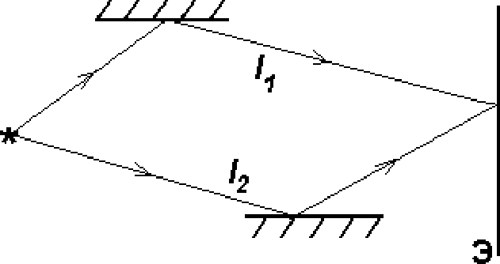

S

Рисунок 1.1 – Схематический ход двух когерентных волн от источника S до экрана Э

Произведение геометрической длины пути l световой волны на абсолютный показатель преломления n называется оптической длиной пути волны L = nl. Величину $\text{Δ} \text{=} {\text{L}}_{\text{1} }\text{–} {\text{L}}_{\text{2} }\text{=} {\text{n}}_{\text{2}}{\text{l}}_{\text{2} }\text{–} {\text{n}}_{\text{1}}{\text{l}}_{\text{1 }}$ называют оптической разностью хода интерферирующих волн, (Δ – дэльта).
Условия максимума и минимума при интерференции света
Если оптическая разность хода Δ интерферирующих лучей равна чётному числу полуволн, то будет наблюдаться максимум
${\text{Δ}}_{\text{max}} \text{=} \text{2k}\frac{\text{λ}}{\text{2}}$.
В этом случае волны приходят в данную точку пространства в одинаковой фазе (рис. 1.2)

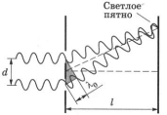

Рисунок 1.2 – Образование максимума интенсивности световой волны на экране
Если оптическая разность хода Δ интерферирующих лучей равна нечётному числу полуволн, то будет наблюдаться минимум интенсивности световой волны
${\text{Δ}}_{\text{min}} \text{=} \text{(2k} \text{+} \text{1)}\frac{\text{λ}}{\text{2}}$.
В этом случае волны приходят в данную точку пространства в противофазе (рис.1.3).

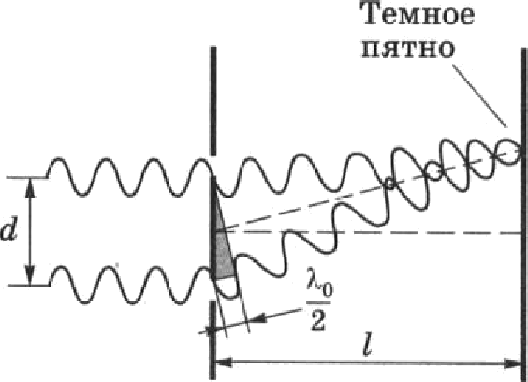

Рисунок 1.3 – Образование минимума интенсивности световой волны на экране

Практическая часть
На рис. 1.4 приведена схема опыта.

f

l

№6

Л
1

№9

F

d

Л
3

№
7

Л
2

Э
3

№3

S₁
1

S
2

№
4

Э2

Рисунок 1.4 – Схема опыта для изучения интерференционной картины, полученной с помощью зеркала Ллойда.

Входная линза Л1 формирует точечный источник S₁. Он расположен в фокальной плоскости этой линзы (рис. 1.4). Зеркало Ллойда создает когерентный источник S₂, который когерентен источнику S₁. В результате наложения волн, идущих от двух когерентных источников, на экране наблюдается интерференционная картина в объектной плоскости Э2 лупы Л2. Картина наблюдается в увеличенном виде на экране Э3 фоторегистратора.

Выполнение работы
1. Юстировка лазера.
Включите лазер. Отодвиньте столик с держателем №4 на максимальное расстояние от держателя №2. Смещая луч по горизонтали и вертикали винтами держателя №2, установите центр светлого пятна на экране фоторезистора №4 (демонстрационном экране в том месте, где предполагается наблюдать интерференцию). Передвиньте столик с держателем №4 как можно ближе к держателю №2 и снова установите пятно в центре экрана, но теперь уже винтами держателя №1. Повторяйте процедуру до тех пор, пока при перемещении столика вдоль рейтера смещение пятна на экране составит не более 0,1-0,3 диаметра пятна. Луч лазера отъюстирован.
При установке на рейтер каждого нового оптического элемента с помощью его винтов добивайтесь возвращения центра пятна на экране в то же место, что и при юстировке лазерного луча. Это означает, что центр оптического элемента находится на оптической оси установки и можно приступать к эксперименту или размещать на рейтере следующие нужные для эксперимента элементы. В процессе проведения опыта можно, смещая лупу винтами держателя №3, перемещать картину на экране в положение удобное для наблюдений или измерений, например, со шкалы фоторегистратора на щель фотодатчика и обратно.
2. Установите в кассету держателя №9 (или №8, т. к. они идентичны) линзу №7 с фокусным расстоянием F = 50 мм. Держатель №9 (или № 8) разместите как можно ближе к держателю №2. Проведите юстировку лазерного луча винтами держателя №9 (или № 8). Запишите координату источника S₂. Он будет сформирован на расстоянии 50 мм от риски держателя №9 (или № 8) (рис. 1.4).
3. Расположите держатель с зеркалом №7 на рейтере между держателями №9 (или № 8) и №3. Для наблюдения интерференции нужно, перемещая зеркало винтами держателя, ввести область перекрытия прямого и отраженного пучков в центр области наблюдения. При этом следует отличать интерференционную картину (большое число равноотстоящих полос одинаковой интенсивности) от дифракционной картины, даваемой краем зеркала (несколько широких полос, ограниченных с одной стороны областью тени, в которых колебания интенсивности быстро спадают в сторону освещенной области).
4. Передвигая зеркало Ллойда вдоль рейтера, можно всегда определить такое его положение, когда интерференционная картина на экране наиболее четкая. После этого, между зеркалом Ллойда и держателем №3 (рис. 1.4) разместите на рейтере держатель №6. Передвигая его вдоль рейтера найдите такое его положение, при котором в объектной плоскости лупы Л2 (экран Э2) появится четкое изображение двух ярких точек, окруженных ореолом. Это и есть изображение действительного и мнимого источников S₁ и S₂. Если точки находятся не на сетке экрана, то их можно разместить в нужном положении винтом держателя № 6.
5. Для измерения истинного расстояния h_{ист} между источниками S₁ и S₂ учтите увеличение, даваемое линзой Л3 и лупой Л2 (рис.1.4). Если увеличение лупы Л2 постоянно и равно 20, то увеличение объектива Л3 (держатель №6) зависит от f и d (рис. 1.4). Расстояние d между источниками (S₁ и S₂) и объективом Л3 определяется как разность координат по линейке рейтера для риски держателя №6 и риски держателя №9 (или № 8) минус фокусное расстояние линзы Л1 (F = 50 мм). Расстояние f между объективом Л3 и объектной плоскостью линзы Л2 (экран Э2) определяется как разность координат держателей №3 и №6 по линейке рейтера.
${\text{h}}_{\text{ист}} \text{=} \frac{{\text{h}}_{\text{изм}}}{\text{20}}\text{∙}\frac{\text{d}}{\text{f}}$, (1.5)
где h_{изм} – расстояние между S₁ и S₂, измеренное на экране ЭЗ (на экране держателя №4).
6. После измерения h_{изм} уберите держатель №6 с объективом Л3. Определите ширину интерференционной полосы Δx_{изм} (разность координат минимумов, разнесенных на несколько полос, разделите на количество этих полос).
Учтите, что увеличение, даваемое лупой Л2, равно 20. Поэтому истинное значение ширины интерференционной полосы
$\text{∆}{\text{x}}_{\text{ист}} \text{=} \frac{{\text{∆}\text{x}}_{\text{изм}}}{\text{20}}$ (1.6)
7. Определите длину волны излучения лазера:
$\text{λ} \text{=} \frac{{\text{∆}\text{x}}_{\text{ист}}\text{∙}{\text{h}}_{\text{ист}}}{\text{l}}$ (1.7)
8. Расстояние l определяется как разность координат риски держателя №3 и риски держателя №9 (или № 8) минус фокусное расстояние линзы Л1 (F = 50 мм) (рис. 1.4). Расстояние l так же можно определить как сумму расстояний d плюс f.
9. Сделайте вывод по работе, в котором укажите, чему равна длина волны лазерного излучения, полученная вами в данной лабораторной работе (в нанометрах). Теоретическое значение $\text{λ}\text{теор}$ = 632,8 нм.

Контрольные вопросы
1. Дайте определения явления интерференции.
2. Какие волны называются когерентными?
3. Какие волны называются монохроматическими?
4. Как образуются когерентные волны в схеме с зеркалом Ллойда?
5.Сформулируйте условия образования максимумов и минимумов интенсивности света при наблюдении интерференции.
6. Что такое оптическая разность хода двух когерентных волн?
7. Каким путем можно увеличить четкость интерференционной картины в данной работе?
1.1.2 Лабораторная работа № О – 2
Изучение явления интерференции света на примере полос равного наклона

Цель работы: изучение интерференционной картины на примере полос равного наклона, и определение по интерференционной картине показателя преломления стеклянной призмы.

Теоретическое обоснование
Ознакомьтесь с теоретическим обоснованием лабораторной работы № О –1.

Практическая часть
Высокая степень монохроматичности излучения лазера позволяет с его помощью осуществить наблюдение интерференционных полос равного наклона при больших разностях хода и определить соответствующий им порядок интерференции.
Полосы равного наклона (рис. 1.5) наблюдают в тех случаях, когда на плоскопараллельную пленку падает расходящийся или сходящийся пучок света.
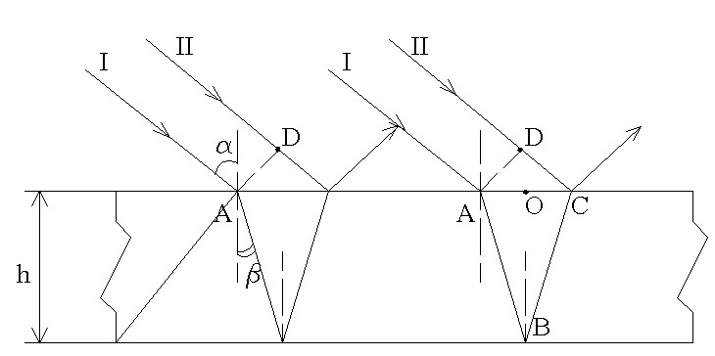Рисунок 1.5 – Ход лучей при освещении тонкой пластинки монохроматическим светом, схема, позволяющая наблюдать интерференционные полосы равного наклона при больших разностях хода когерентных волн

Оптическая разность хода лучей I и II, отраженных от различных поверхностей пластинки, будет определяться углом падения и равна:
$∆$ = (AB + ВC) – (DC) = 2$∙$n$∙$ AB – n' $∙$DC,
где (AB+ВC) и (DC) – оптические длины путей, а n и n' – показатели преломления пластинки и окружающей среды. Для воздуха n' =1.
DC = AC$∙$sin$α$ = 2$∙$ AO$∙$sin$α$ = 2h$∙$tg$β∙$sin$α$,
где h – толщина пластинки; α – угол падения; β – угол преломления. Отсюда:
$$\text{∆} \text{=} \frac{\text{2∙n∙h}}{\text{cosβ}} \text{–} \text{2∙h∙tgβ∙sinα}.$$
В зависимости от h, n, α и β мы получим в рассматриваемом направлении взаимное усиление или ослабление обоих интерферирующих лучей.
Обычно тонкая пластинка представляет собой тонкий слой какого-либо вещества (стекло), окруженный с двух сторон воздухом. В таком случае волна в точке «С» испытывает отражение на границе воздух – среда, а в точке «В» – на границе среда – воздух. Стекло оптически более плотная среда, чем воздух. Следовательно, в точке «С» происходит изменение фазы на π и разность хода, вычисленная выше, изменится на $\frac{\text{λ}}{\text{2}}$ и станет равной
$\text{∆} \text{=} \frac{\text{2nh}}{\text{cosβ}} \text{–} \text{2h∙tgβ} \text{–} \text{sinα} \text{+} \frac{\text{λ}}{\text{2}}$ .
Итак, при освещении тонкой пластинки монохроматическим светом мы должны ожидать, что от разных участков ее по разным направлениям будет отражаться больше или меньше света в зависимости от величин n, h, α, β и длины волны λ.
$\frac{\text{2nh}}{\text{cosβ}} \text{–} \text{2htgsinα} \text{=} \text{kλ}$,
где k = 0, ± 1, ± 2,
Для наблюдения картины интерференционных полос равного наклона используется световой пучок с большой угловой апертурой, освещающий плоскопараллельную пластинку в виде диска. Принципиальная схема опыта показана на рис. 1.6.

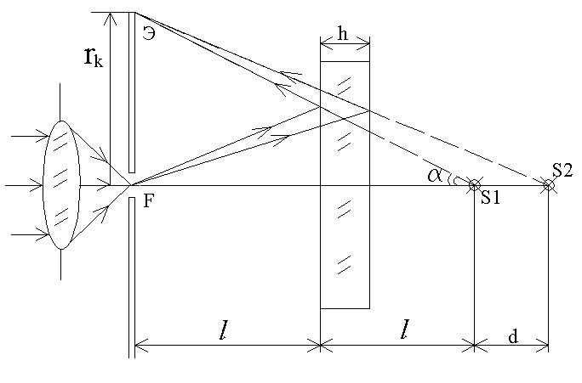
h
d
Э
Рисунок 1.6 – Схема опыта для изучения явления интерференции света на примере полос равного наклона

С помощью объектива световой пучок лазера собирается в своем фокусе F. Исходящий из фокуса световой поток имеет форму конуса. Отраженные от передней и задней поверхностей стеклянного диска световые пучки дают интерференционную картину концентрических колец на экране Э. Интерференционное условие минимума отраженного света для угла падения α запишется:
$\frac{\text{2}\text{n}\text{h}}{\text{cosβ}} \text{–} \text{2h∙}\text{tgβ}\text{∙}\text{sinα} \text{=} \text{kλ}$,
где β – угол преломления света внутри стеклянного диска, определяющийся соотношением
$\frac{\text{sinα}}{\text{sinβ}} \text{=} \text{n}$.
В силу того, что
$\text{cosβ} \text{=} \sqrt{ \text{1}\text{–} \frac{{\text{sin}}^{\text{2}}\text{α}}{{\text{n}}^{\text{2}}}}$,
${\text{sin}}^{\text{2}}\text{α} \text{=} \sqrt{\text{1} \text{–} \frac{{\text{tg}}^{\text{2}}\text{α}}{\text{1} \text{+} {\text{tg}}^{\text{2}}\text{α}}}$,
$\text{β} \text{≈} \text{sin}\text{β} \text{≈} \frac{\text{r}}{\text{2}\text{l}}$ , (1.8)
то для темного кольца радиуса r_{к}, наблюдаемого под углом падения α_{к,} будем иметь
$\frac{\text{2}{\text{n}}^{\text{2}}\text{h}}{\sqrt{{\text{n}}^{\text{2}} \text{– }{\text{sin}}^{\text{2}}{\text{α}}_{\text{k}}}} \text{–} \text{2h}\frac{{\text{sin}}^{\text{2}}{\text{α}}_{\text{k}}}{\sqrt{{\text{n}}^{\text{2}} \text{–}{ \text{sin}}^{\text{2}}{\text{α}}_{\text{k}}}} \text{=} \text{k}\text{λ}$,
$\text{2h}\left(\frac{{\text{n}}^{\text{2}} \text{–} {\text{sin}}^{\text{2}}{\text{α}}_{\text{k}}}{\sqrt{{\text{n}}^{\text{2}} \text{– }{\text{sin}}^{\text{2}}{\text{α}}_{\text{k}}}}\right) \text{=} \text{k}\text{λ}$,
$\text{2hn}\sqrt{\text{1} \text{–} \frac{{\text{sin}}^{\text{2}}{\text{α}}_{\text{k}}}{{\text{n}}^{\text{2}}}} \text{=} \text{k}\text{λ}$,
$\text{2hn}\left(\text{1} \text{–} \frac{{\text{sin}}^{\text{2}}{\text{α}}_{\text{k}}}{\text{2}{\text{n}}^{\text{2}}}\right) \text{=} \text{k}\text{λ}$.
Последнее равенство справедливо, так как из математического анализа известно, что для малых углов $α$ справедлива подстановка$\sqrt{1±α}≈1±\frac{1}{2}α$.
2hn² – hsin²α_{k} = $kλn$,
${\text{sin}}^{\text{2}}\text{α} \text{=} \frac{\text{2}\text{h}{\text{n} }^{\text{2} }\text{–} \text{kλn}}{\text{h}}$.
С учетом (1.8) получаем
$\frac{{\text{r}}^{\text{2}}}{\text{4}{\text{l}}^{\text{2}}} \text{=} \text{2}{\text{n}}^{\text{2} }\text{–} \frac{\text{kλn}}{\text{h}}$ или ${\text{r}}_{\text{k}}^{\text{2}} \text{=} \text{8}{\text{n}}^{\text{2}}{\text{l}}^{\text{2}} \text{–} \text{4}\frac{\text{kλn}}{\text{h}}{\text{l}}^{\text{2}}$.
Из этого выражения видно, что r_{k}² линейно зависит от k, а это, в свою очередь, означает, что, пронумеровав последовательно все кольца, получим линейную зависимость r_{k}² от номера кольца k. График зависимости r_{k}² от k будет иметь угловой коэффициент:
$\frac{{\text{r}}_{\text{k}}^{\text{2}}}{\text{N}} \text{=} \frac{\text{4nλ}{\text{l}}^{\text{2}}}{\text{h}}$.
На этом и основан графический метод определения показателя преломления и стеклянной пластинки.

Выполнение работы
1. Включите лазер.
2. Сориентируйте столик таким образом, чтобы стеклянная пластинка располагалась перпендикулярно лучу лазера (рис. 1.6). Ориентация пластинки осуществляется с помощью поворотных винтов столика. Если диск сориентирован правильно, то на экране Э должна быть видна система концентрических колец. Центр этих колец должен совпадать с оптической осью лазера. Если на экране не получились центрированные интерференционные кольца, то их получают вращением винтов столика.
3. Пронумеруйте последовательно темные кольца интерференционной картины и запишите их радиусы.
4. Измерьте расстояние l между стеклянной пластинкой и экраном.
5. Вычислите показатель преломления n по формуле (1.9).
$n \text{=} \frac{\text{∆}r^{2}}{\text{N}}\text{∙h∙}\frac{\text{1}}{\text{4λ}l^{2}}$, (1.9)
где$∆$r² – разность квадратов радиусов темных колец ($\text{∆}{\text{r}}^{\text{2}} \text{=} {\text{r}}_{\text{N+1}}^{\text{2}} \text{–} {\text{ r}}_{\text{1}}^{\text{2}}$, N – номер темных колец).
6. Данные занесите в таблицу 1.1.
Таблица 1.1 – Данные для определения показателя преломления стеклянной призмы
номер кольца N | r∙10 ^{– 3}, м | r² ∙10 ^{– 6}, м² | $∆$r² ∙10 ^{– 6}, м² | h, м | λ, м | l, м | n
1 |  |  |  | 0,01 | 632,8∙10 ^{– 9}
2 |  |  |  | 0,01 | 632,8∙10 ^{– 9}
3 |  |  |  | 0,01 | 632,8∙10 ^{– 9}
4 |  |  |  | 0,01 | 632,8∙10 ^{– 9}
5 |  |  | – | 0,01 | 632,8∙10 ^{– 9} |  | –
7. Вычислите среднее значение показателя преломления пластинки $\text{n}$_{ср} и сравните его с табличными значениями для стекла.
8. Для графического определения показателя преломления n нужно построить график зависимости $∆{\text{ r}}_{\text{N}}^{\text{2}}$ от N. Измерив угол наклона графика $γ$, определите показатель преломления пластинки $\text{n = tgγ}\frac{\text{h}}{\text{4λ}{\text{l}}^{\text{2}}}$, где толщина пластинки h =${10}^{-2}$ м, длина волны $λ=632,8∙{10}^{-9}$м.
9. Сделайте вывод по работе.

Контрольные вопросы
1. Какие явления обусловлены волновой природой света?
2. Как взаимосвязаны между собой скорость распространения света в среде с диалектической ($ε$) и магнитной проницаемостью ($μ$)?
3. Что называется интерференцией?
4. Какова связь между разностью фаз и разностью хода волн?
5. Как связаны интенсивность света с напряженностью электрической составляющей электромагнитной волны?
6. Запишите взаимосвязь между оптической и геометрической длиной пути?
7. Как рассчитывается ширина интерференционной картины?
1.1.3 Лабораторная работа № О – 3
Определение длины световой волны при помощи дифракционной решетки

Цель работы: определить длины волн, соответствующие красной, зеленой и фиолетовой областям белого света, с помощью дифракционной решетки.

Теоретическое обоснование
Дифракцией называется огибание волнами препятствий, встречающихся на их пути, или в более широком смысле – любое отклонение распространения волн вблизи препятствий от прямолинейного.
Благодаря дифракции волны могут попадать в область геометрической тени, огибать препятствия, проникать через небольшое отверстие в экранах и так далее.
Дифракционная решетка (одномерная) – совокупность большого числа параллельных щелей равной ширины, разделенных непрозрачными промежутками.
Дифракционная решетка – важнейший спектральный прибор, предназначенный для разложения света в спектр и измерения длин световых волн.
Она представляет собой плоскую стеклянную или металлическую поверхность, на которой нарезано очень много (до сотен тысяч) прямых равноотстоящих штрихов на небольших расстояниях.
Рассмотрим простейшую идеализированную решетку, состоящую из N одинаковых равноотстоящих параллельных щелей, сделанных в непрозрачном экране. Ширину щели обозначим b, а ширину непрозрачных промежутков между щелями – a. Величина d = a + b называется периодом или постоянной дифракционной решетки. Лучшие решетки имеют d = 0,8 мкм, т. е. 1200 штрихов на 1 мм.
Дифракционная картина от решетки получается в результате дифракции на каждой щели и интерференции лучей, падающих от разных щелей (рис 1.7).
Условие главных максимумов имеет вид:
d sinφ = ± mλ, m = 0, 1, 2, … (1.10)
Максимум нулевого порядка наблюдается при φ = 0, первого порядка при
sinφ = ± λ/d, второго порядка при sinφ = ± 2 λ/d.
Главные минимумы соответствуют таким углам φ, в направлении которых ни одна из щелей не распространяет свет. Таким образом, условие главных минимумов выражает формула
b sinφ = ± mλ, m = 1, 2, 3, … (1.11)
Первый главный минимум наблюдается при sinφ = ± λ/b.
Кроме главных максимумов имеется большое число слабых побочных максимумов, разделенных дополнительными минимумами.
Положение главных максимумов зависит от длины волны. Поэтому при нормальном падении на решетку белого света все максимумы, кроме центрального (m = 0), разложатся в спектр, фиолетовая область которого будет обращена к центру дифракционной картины, красная – наружу (рис. 1.7).

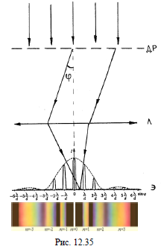
m =-3 m = -2 m =-1 m =0 m =1 m =2 m =3
Рисунок 1.7 – Дифракционная картина, полученная при прохождении светового луча через дифракционную решетку

Период дифракционной решетки можно определить по формуле $\text{d} \text{= }\frac{\text{1}}{{\text{N}}_{\text{0}}}$, где ${\text{N}}_{\text{0}}$– число штрихов на единицу длины дифракционной решетки.
Таким образом, дифракционная решетка представляет собой спектральный прибор.
Чем больше число щелей в дифракционной решетке, тем больше световой энергии пройдёт через решетку, тем больше минимумов образуется между соединениями главными максимумами, т.е. максимумы будут более интенсивными и более острыми. Максимальный порядок спектра, даваемый дифракционной решеткой:
${\text{m}}_{\text{max}} \text{≤} \text{d}\text{/}\text{λ}$.

Практическая часть
В настоящей работе в качестве источника света используется щелевая лампа, диспергирующим элементом которой является слюдяная решетка. Рассмотрение действия дифракционной решетки показало, что при большом числе щелей свет, прошедший через решетку, собирается в отдельных, резко очерченных участках экрана. Положение максимумов на этих участках, определяется формулой
$\text{dsinφ} \text{=} \text{m}\text{λ}$, (1.12)
где $\text{m}\text{ = 0,} \text{±1,} \text{±2,} \text{…} \text{–}$ порядок спектра.
При освещении решетки белым светом максимумы всех порядков, за исключением m = 0 разлагаются в спектр так, что внутренний край его имеет фиолетовый цвет, а наружный – красный.
Описание установки
В данной работе длина волны определяется для трех областей спектра (красного, зеленого и фиолетового) с помощью дифракционной решетки и щелевой лампы (рис. 1.8).

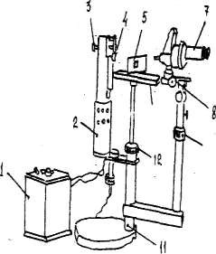

Рисунок 1.8 – Щелевая лампа:
1 – трансформатор; 2 – осветитель барабана; 3 – винт; 4 – линза;
5 – дифракционная решетка с держателем; 6 – измерительная линейка;
7 – бинокулярный микроскоп; 8 – кремальера; 9 – 10 – барабан;
11 – штатив; 12 – барабан

Щелевая лампа состоит из штатива 11, осветителя внутри барабана 2, бинокулярного микроскопа 7, измерительной линейки 6 и держателя дифракционной решетки 5, который свободно передвигается по пазам в линейке.
Ширина щели регулируется барабаном 2. Резкое изображение щели на вспомогательный экран наводится при помощи линзы 4, которая может передвигаться вперед и назад, если вращать головку винта 3. Вращая барабан 12, перемещают вертикально линейку с решеткодержателем. Бинокулярный микроскоп также перемещается вертикально при помощи барабана 10, а вперед и назад – вращением: кремальеры 8. Внутри окуляра микроскопа имеется измерительная окулярная линейка, цена одного деления которой 0,1 мм.
Осветительная лампа находится внутри осветителя 2 и питается от специального трансформатора 1. Напряжение, подаваемое на лампу, равно 6 В.
Принципиальная схема опыта показана на рис. 1.9.
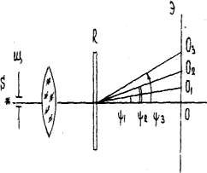
Рисунок 1.9 – схема опыта для определения длины световой волны при помощи дифракционной решетки

Выполнение работы
1. Включить щелевую лампу в сеть.
2. Добиться резкого изображения щели. Для этого поворачивая барабан осветителя 2 создать как можно меньшую ширину щели. Вращением головки винта 3 или вращением кремальеры 8 добиться резкого изображения щели в фокальной плоскости микроскопа.
3. В решеткодержатель установить дифракционную решетку.
4. Ослабив винт 9, поворотом микроскопа вправо или влево совместить щель с нулем окулярной шкалы.
5. Передвинуть решетку с решеткодержателем в положение, когда спектр сливается в одну яркую линию. Отметить это положение на линейке. Это положение фокальной плоскости микроскопа.
6. Переместить решеткодержатель с решеткой по линейке на расстояние ОС, добиться отчетливого и резкого положения спектра.
7. Определить количество делений n отклонения от центрального максимума (яркая светлая полоса) до красного, зеленого и фиолетового цветов в спектре первого порядка (m = 1). Отсчет ведется по окулярной шкале тубуса микроскопа. Цена деления окулярной шкалы С = 0,05 мм.
8. Определить углы дифракции для измеренных цветов из формулы:
$\text{sin}{\text{φ}}_{\text{i}} \text{=} \text{tg}{\text{φ}}_{\text{i}} \text{=} \frac{ \text{O}{\text{O}}_{\text{i}}}{\text{OC}} \text{=} \frac{\text{C∙n}}{\text{OC}}$, (1.13)
где ОО_{i} – отклонение спектральной линии (фиолетовой, зеленой, красной) от центрального максимума, n – число делений шкалы тубуса микроскопа.
9. Зная порядок спектра и постоянную решетки d = 1∙10 ^{– 5} м, определить длину волн для красной, зеленой и фиолетовой областей спектра по формуле:
$\text{λ} \text{=} \frac{\text{dsinφ}}{\text{m}} \text{=} \frac{\text{d∙C∙n}}{\text{OC∙}\text{m}}$. (1.14)
10.Проведите аналогичные измерения еще для двух различных расстояний ОС. Измерения занесите в таблицу 1.2.

Таблица 1.2 – Данные для определения длин волн, соответствующих красной, зеленой и фиолетовой областям белого света, с помощью дифракционной решетки
Номер опыта | Цвет спектра | d, м | С, м | m | n | OC∙10 ^{– 3}, м | λ∙10 ^{– 9}, м
1 | красный | 1∙10 ^{– 5} | 5∙10 ^{– 5} | 1 |  | 10
1 | зеленый | 1∙10 ^{– 5} | 5∙10 ^{– 5} | 1 |  | 10
1 | фиолетовый | 1∙10 ^{– 5} | 5∙10 ^{– 5} | 1 |  | 10
2 | красный | 1∙10 ^{– 5} | 5∙10 ^{– 5} | 1 |  | 15
2 | зеленый | 1∙10 ^{– 5} | 5∙10 ^{– 5} | 1 |  | 15
2 | фиолетовый | 1∙10 ^{– 5} | 5∙10 ^{– 5} | 1 |  | 15
3 | красный | 1∙10 ^{– 5} | 5∙10 ^{– 5} | 1 |  | 20
3 | зеленый | 1∙10 ^{– 5} | 5∙10 ^{– 5} | 1 |  | 20
3 | фиолетовый | 1∙10 ^{– 5} | 5∙10 ^{– 5} | 1 |  | 20
11.Сделайте вывод по работе, в котором укажите, чему равны полученные средние значения длин волн, соответствующие красной, зеленой и фиолетовой областям белого света, с помощью дифракционной решетки. (При этом нужно помнить, что видимый свет находится в диапазоне 380–780нм).

Контрольные вопросы
1. Дайте определение явлению дифракции света.
2. Что называется дифракционной решеткой?
3. Запишите условие максимума для дифракционной решетки и поясните все символы, входящие в формулу.
4. Как определить период дифракционной решетки?
5. Как определить максимальный порядок дифракционной решетки?
6. Как определить общее количество максимумов, которые можно получить при помощи дифракционной решетки?

1.1.4 Лабораторная работа № О – 4
Изучение закона Малюса

Цель работы: изучить закон Малюса и убедиться в его справедливости, т. е. если угол между плоскостями поляризатора и анализатора равен 0 градусов, то интенсивность прошедшего света максимальна. А если угол между плоскостями поляризатора и анализатора равен 90 градусов, то интенсивность прошедшего света равна нулю.

Теоретическое обоснование
Поляризацией света называется процесс упорядочения колебаний вектора напряженности $\vec{\text{E}}$ электрического поля световой волны при прохождении света сквозь некоторые вещества (поляризаторы) или при отражении светового потока.
Поляризация света является физической характеристикой оптического излучения, которая описывает поперечную анизотропию световых волн.
Иногда поляризацией света называют процесс получения поляризованного света из естественного или частично поляризованного.
В электромагнитной волне вектора напряжённости электрического поля $\vec{\text{E}}$ и напряжённости магнитного поля $\vec{\text{H}}$колеблются в одинаковых фазах во взаимно перпендикулярных плоскостях и одновременно перпендикулярно вектору скорости $\vec{\text{v}}$ распространения волны (рис.1.10).

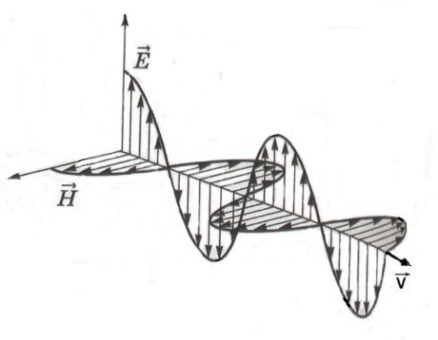

Рисунок 1.10 – Распределение проекций векторов $\vec{\text{E}}$ и $\vec{H}$ в электромагнитной волне по направлению её распространения

Поскольку $\vec{\text{E}} ⊥\vec{\text{H}}$, то при рассмотрении поляризации света достаточно исследовать поведение лишь одного из них. Наблюдения показывают, что физиологические, фотохимические, фотоэлектрические и другие свойства света обусловлены колебаниями электрического вектора $\vec{\text{E}}$ в световой волне. Поэтому вектор $\vec{\text{E}}$называют обычно световым вектором и исследуют только его.
Свет, в котором направления колебаний вектора $\vec{\text{E}}$ каким-либо образом упорядочены, называется поляризованным.
Если для некоторого пучка света плоскость колебаний электрического вектора $\vec{\text{E}}$при распространении света не изменяет положение в пространстве, то такой свет называют линейно поляризованным.
Естественный или неполяризованный свет можно рассматривать как наложение многих электромагнитных волн, распространяющихся в одном и том же направлении, но со всевозможными ориентациями плоскостей колебаний вектора $\vec{\text{E}}$.
Если имеется какое-либо преимущественное направление ориентации вектора $\vec{\text{E}}$, то световой пучок называют частично поляризованным.
В результирующей световой волне направление колебаний вектора $\vec{\text{E}}$ в каждый момент времени непредсказуем и все направления, перпендикулярные распространению световой волны, оказываются равновероятными. Такой свет называется естественным или неполяризованным.
Чаще всего имеется какое-либо преимущественное направление колебаний вектора $\vec{\text{E}}$. В этом случае говорят, что свет является частично поляризованным в плоскости, проходящей через это направление (рис 1.11).

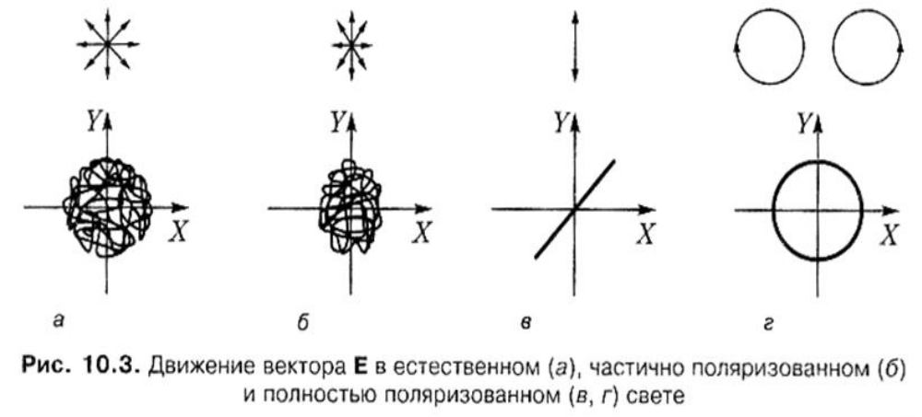
Рисунок 1.11 Движение вектора $\vec{\text{E}}$ :
а – в естественном свете, б – в частично поляризованном свете,
в и г – в полностью поляризованном свете

Для получения и анализа поляризованного света применяют специальные приборы: поляризаторы и анализаторы.
Поляризатором называется устройство для получения поляризованного света.
Человеческий глаз не отличает естественный свет от поляризованного, поэтому для анализа поляризации света используют устройство, называемое анализатором.
Поляризатором и анализатором может служить один и тот же прибор в зависимости от того, для каких целей его используют: для получения поляризованного света или для его анализа.
На рисунке 1.12 поляризатор ${\text{П}}_{\text{1}}$ преобразует падающий на него естественный свет интенсивностью ${\text{I}}_{\text{0}}$в плоско поляризованный, интенсивность которого при прохождении через поляризатор уменьшается в два раза, то есть, ${\text{I}}_{\text{p}} \text{=} \frac{\text{1}}{\text{2}}{\text{I}}_{\text{0}}$, а затем этот свет проходит через анализатор ${\text{П}}_{\text{2}}$, который, в свою очередь ослабляет свет ещё в${ \text{cos}}^{\text{2}}\text{φ}$ раз, где φ – это угол между главными плоскостями поляризатора и анализатора.
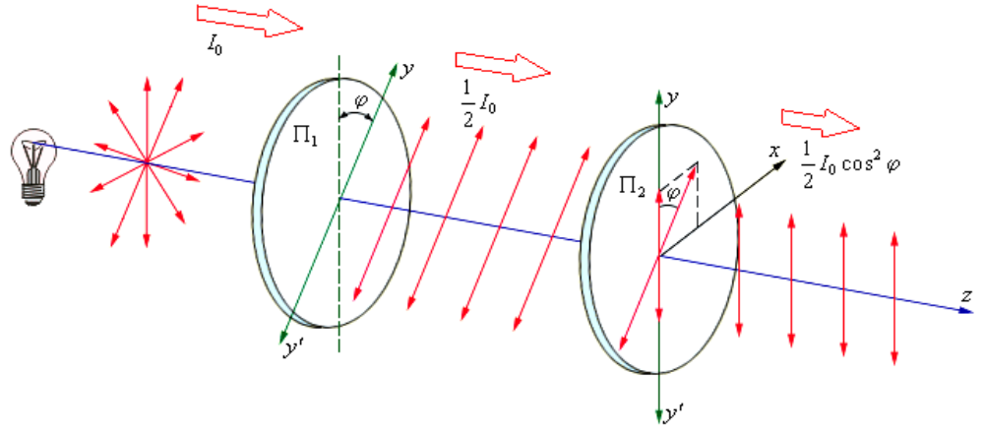
Рисунок 1.12 – Схема, иллюстрирующая прохождение естественного, неполяризованного света через два поляризатора
Главной плоскостью поляризатора (плоскостью пропускания поляризатора) называется плоскость, в которой колеблется вектор $\vec{\text{E}}$, прошедшего через поляризатор линейно поляризованного света (аналогичное определение для главной плоскости анализатора).
Если на анализатор падает линейно поляризованный свет интенсивностью ${\text{I}}_{\text{p}}$ , то интенсивность света, вышедшего из анализатора ${\text{I}}_{\text{a}}$, можно определить по закону Малюса:
Интенсивность света, прошедшего через анализатор ${\text{I}}_{\text{a}}$ ,равна интенсивности линейно поляризованного света ${\text{I}}_{\text{p}}$ , падающего на анализатор, умноженной на квадрат косинуса угла мeжду плоскостью поляризации падающего на анализатор света и плоскостью пропускания анализатора:
${\text{I}}_{\text{a}} \text{=}{ \text{I}}_{\text{p}}{ \text{cos}}^{\text{2}}\text{φ }$. (1.15)
Степенью поляризации света называют величину, равную
$\text{P} \text{=} \frac{{\text{I}}_{\text{max}} \text{–}{\text{ I}}_{\text{min}} }{{\text{I}}_{\text{max}}\text{ +}{\text{ I}}_{\text{min}} }$ , (1.16)
где ${\text{I}}_{\text{max}}$и ${ \text{I}}_{\text{min}}$ соответственно максимальная и минимальная интенсивности света, пропускаемого анализатором.
Для естественного света ${\text{I}}_{\text{max}}$ = ${ \text{I}}_{\text{min}}$ и, следовательно, Р = 0.
Для линейно поляризованного света ${ \text{I}}_{\text{min}}$ = 0 и, следовательно, Р = 1.
Для частично поляризованного света ${\text{I}}_{\text{max}}$ ≠ ${ \text{I}}_{\text{min}}$ и 0 < Р < 1.

Практическая часть
Схема опыта приведена на рисунке 1.13.

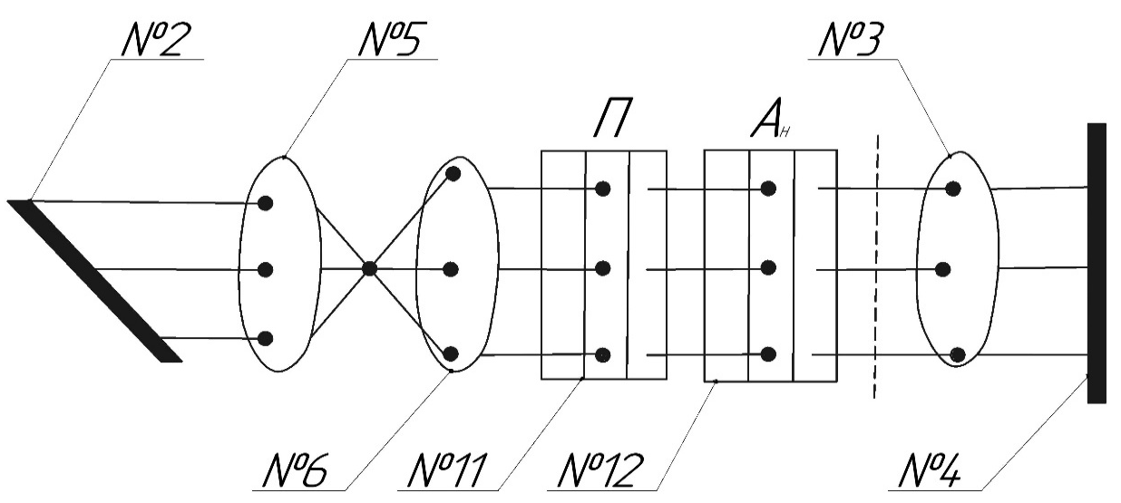

Рисунок 1.13 – Схема опыта для изучения закона Малюса:
№ 2 – держатель; № 3 – лупа; № 4 – экран; №5 – держатель с линзой Л1; № 6 – держатель с линзой Л2; № 11 – поляризатор; № 12 – анализатор

Выполнение работы
1. Включите лазер. Проведите юстировку лазерного луча, если он не отъюстирован. Для этого отодвиньте столик с держателем № 4 на максимальное расстояние от держателя № 2. Смещая луч по горизонтали и вертикали винтами держателя № 2, установите центр светлого пятна на экране фоторезистора № 4 (демонстрационном экране в том месте, где предполагается наблюдать интерференцию). Передвиньте столик с держателем № 4 как можно ближе к держателю № 2 и снова установите пятно в центре экрана, но теперь уже винтами держателя № 1. Повторяйте процедуру до тех пор, пока при перемещении столика вдоль рейтера смещение пятна на экране составит не более 0,1–0,3 диаметра пятна. Луч лазера отъюстирован.
При установке на рейтер каждого нового оптического элемента с помощью его винтов добивайтесь возвращения центра пятна на экране в то же место, что и при юстировке лазерного луча. Это означает, что центр оптического элемента находится на оптической оси установки и можно приступать к эксперименту или размещать на рейтере следующие нужные для эксперимента элементы.
В процессе проведения опыта можно, смещая лупу винтами держателя № 3, перемещать картину на экране в положение удобное для наблюдений или измерений, например, со шкалы фоторегистратора на щель фотодатчика и обратно.
2. Разместите вблизи держателя № 2 держатель № 5 с линзой Л1 (рис. 1.13). Проведите юстировку лазера винтами держателя № 5. Пятно пучка должно совпадать с центром отверстия держателя № 3.
3. Установите держатель № 6 на расстоянии 150 мм от держателя № 5. Винтами держателя № 6 cместите пятно в центр шкалы экрана держателя № 4.
4. Разместите держатель № 11 между держателями № 3 и № 6 (рис. 1.13). В держателе № 11 расположен поляризатор, главная плоскость пропускания которого ориентируется в пространстве поворотом рукоятки держателя № 11.
5. Сместите при помощи винтов держателя № 3 световое пятно на экране 4 таким образом, чтобы оно попадало во входное отверстие фотодатчика.
6. Включите фоторегистрирующее устройство ФПС. Установите переключатель пределов вольтметра ФПС в положение 300 мВ. В случае, если процессе измерений произойдет зашкаливание стрелки вольтметра, немедленно увеличьте предел шкалы измерений, переведя рукоятку пределов в положение 1В.
Когда увеличение пределов шкалы приводит к устранению зашкаливания, отключите ФПС от сети, обратитесь к лаборанту или к преподавателю.
7. Перекройте световой поток, падающий на держатель № 6 и на ФПС, измерьте величину падения напряжения${\text{U}}_{\text{0}}$, вызванную «темновым» фототоком (фототок обусловлен падением на фоторезистор внешнего светового потока, который анализируется системой поляризатор-анализатор).
8. Лазерное излучение линейно-поляризовано, поэтому величина падения напряжения будет зависеть от ориентации главной плоскости пропусканий поляризатора, расположенного в держателе № 11.
Поворотом рукоятки держателя № 11 сориентируйте главную плоскость пропускания поляризатора таким образом, чтобы колебания вектора напряженности $\vec{\text{E}}$ электромагнитного излучения лазера и главная плоскость поляризатора совпали. Интенсивность светового потока, падающего на экран № 4, достигнет в этом случае максимума, и стрелка вольтметра отклонится на максимальный угол. Снимите отсчет угла ${\text{α}}_{\text{0}}$, по барабану держателя № 11.
9. Анализатор, расположенный в держателе № 12, расположите между держателями № 11 и № 3. Поворотом рукоятки держателя № 12 добейтесь максимальной освещенности экрана. Стрелка регистрирующего устройства ФПС отклонится на максимальный угол (зашкаливание стрелки должно отсутствовать). Максимальное отклонение соответствует параллельному расположению плоскостей главных сечений поляризатора и анализатора (угол между ними 0° или 180°).
10. Поворотом рукоятки держателя № 12 изменяйте углы α между плоскостями главных сечений анализатора и поляризатора через каждые 10°. Угол отсчета по барабану держателя № 12 должен соответствовать ${\text{α}}_{\text{0}}$. Углы α определяются как разность отсчета по барабану держателя № 12 и угла ${\text{α}}_{\text{0}}$. Соответствующее каждому углу α падение напряжения на фоторегистрирующем устройстве минус падение напряжения, вызванное «темновым» фототоком, запишите в таблицу 1.3.
Таблица 1.3 – Зависимость падения напряжения U от угла α между главными плоскостями анализатора и поляризатора

α, град | 0 | 10 | 20 | 30 | 40 | 50 |  | 60 | 70 | 80 | 90
U_{практ.},мВ
U_{теор.}, мВ

11. По данным измерений постройте график ${\text{U}}_{\text{практ}}\text{ = f(α)}$.
12. Для сравнения на этом же графике постройте пунктирной линией теоретический график ${\text{U}}_{\text{теор}}\text{ = f(α)}$, рассчитанный по формуле ${\text{U}}_{\text{теор}}\text{ = }{\text{U}}_{\text{0}} {\text{cos}}^{\text{2}}\text{α}$, где ${\text{U}}_{\text{0}}$ – падение напряжения, соответствующее углу 0°.
13.Сделайте вывод по работе.

Контрольные вопросы
1. Дайте определение поляризации света?
2. Чем отличается поляризованный свет от естественного? Что можно сказать о направлениях колебаний светового вектора в случае естественного света и в случае плоско поляризованного света?
3. Какие виды поляризации вы знаете? Что такое частично поляризованный свет?
4. В чем заключается закон Малюса?
5. Какое устройство называется поляризатором?
6. Что такое оптическая ось кристалла?
7. Какими способами можно получить линейно поляризованный свет?
8. Как можно определить степень поляризации света? Чему равна степень поляризации для естественного, линейно поляризованного и частично поляризованного света?

2 Квантовая физика
2.1 Лабораторные работы по квантовой физике

2.1.1 Лабораторная работа № К – 1
Изучение законов излучения абсолютно черного тела (АЧТ)

Цель работы: изучение основных законов теплового излучения; практическое ознакомление с методами измерения температуры тела по яркости его свечения; экспериментальное определение постоянных, характеризующих излучение металла.

Теоретическое обоснование
Под яркостной температурой понимают температуру такого абсолютно черного тела, спектральная энергетическая яркость которого равна спектральной энергетической яркости исследуемой нагретой светящейся поверхности при той же длине волны излучения. Обычно яркостная температура светящихся объектов измеряется на длине волны λ = 650 нм и выделяется красным светофильтром. Для определения яркостной температуры нагретых тел используют оптические пирометры, в которых производится сравнение яркостей теплового излучения исследуемого объекта и эталона (абсолютно черного тела). Из закона Стефана-Больцмана следует, что энергетическая светимость абсолютно черного тела
${\text{R}}_{\text{э}}^{\text{ачт}} \text{=} \text{σ(}{\text{T} }^{\text{4}} \text{–} {\text{T} }_{\text{ok}}^{\text{4}}\text{)}$, (2.1)
где $σ$ – постоянная Стефана-Больцмана, Т – температура поверхности абсолютно черного тела, а $T_{ok}$ – температура окружающей среды. Энергетическая светимость реальных нагретых тел (они называются серыми телами) меньше, чем для абсолютно черного тела и выражается формулой:
$\text{R} \text{=} \text{α(T)∙σ(}{\text{T} }^{\text{4}} \text{–} {\text{T}}_{\text{ok}}^{ \text{4}}\text{)}$, (2.2)
где α(Т) – коэффициент поглощения, равный отношению энергетической светимости данного тела к энергетической светимости абсолютно черного тела при той же температуре Т. Коэффициент α(T) зависит от природы тела, состояния его поверхности и от температуры. Таким образом, зная интегральный коэффициент поглощения α(Т) для данного тела, можно рассчитать его энергетическую светимость. В работе таким телом является вольфрамовая нить лампы накаливания. В цепь накала лампы включены амперметр и вольтметр, показания которых позволяют найти мощность IU, выделяемую в нити при протекании тока. Приравнивая эту мощность к количеству энергии, теряемой нагретым телом за единицу времени (потерями на теплопроводность пренебрегают), получим в соответствии с (2.2), равенство:
$\text{α}\left(\text{T}\right)\text{∙σ}\left({\text{T}}^{\text{4}} \text{– }{\text{T}}_{\text{ok}}^{\text{4}}\right) \text{·S} \text{=} \text{IU}$, (2.3)
где S – площадь поверхности излучателя (нагретой нити). Поскольку температура нити накала значительно превышает температуру окружающей среды: $T≫T_{ok}$ , то вторым слагаемым в (2.2) можно пренебречь, и можно вычислить величину постоянной Стефана-Больцмана по формуле
$\text{σ} \text{=} \frac{\text{IU}}{\text{α}\left(\text{T}\right)\text{S}{\text{T}}^{\text{4}}}$. (2.4)
Изменяя ток в цепи накала, изменяют температуру нагретой нити исследуемой лампы. Ее излучение сравнивают с излучением нити накала эталонной лампы (абсолютно черного тела), пропуская эти излучения через монохроматический светофильтр с длиной волны λ = 650 нм. При выравнивании яркостей, нить эталонной лампы исчезает на фоне нити исследуемой лампы. В этот момент можно определить яркостную температуру нагретого тела используя следующее эмпирическое выражение:
${\text{T}}_{\text{я}} \text{=} \text{5218∙}\text{I} \text{+} \text{293}$, (2.5)
где Т_{я} – яркостная температура нити накала эталонной лампы, I – ток, протекающий в цепи нити эталонной лампы. Но истинные термодинамические температуры исследуемого тела и нити эталонной лампы при этом будут разными, так как нить накала лампы не является абсолютно черным телом. Яркостная температура тела всегда ниже его истинной термодинамической температуры, так как при одинаковой температуре черное тело излучает больше энергии, чем серое. Следовательно, у серого тела, имеющего в данный момент яркость, одинаковую с яркостью абсолютно чёрного тела, истинная термодинамическая температура выше температуры чёрного тела, т.е. выше той яркостной температуры Т_{я}, которая определяется с помощью нити эталонной лампы, откалиброванной по излучению абсолютно черного тела. Различие между яркостной Т_{я}, и истинной Т температурой может быть значительным. Для определения истинной термодинамической температуры пользуются следующей приближенной формулой:
$\text{T = }\frac{{\text{Т}}_{\text{я}}}{\text{1 - }\frac{\text{λ}}{{\text{C}}_{\text{2}}}{\text{·Т}}_{\text{я}}\text{·} ln( \frac{\text{1}}{α_{λT}} )}$ , (2.6)
Где Т_{я} – яркостная температура, $C_{2}$ = 0,014387 м⋅К – константа из закона Планка, который устанавливает зависимость между спектральной плотностью потока, длиной волны и температурой ($C_{2}$ = $\frac{h c}{k}$, где h – постоянная Планка, с – скорость света в вакууме, k – постоянная Больцмана), λ = 650·10 ^{– 9} м – длина волны, $α_{λT}$ — спектральная излучательная способность вольфрама, которая зависит и от длины волны излучения и от температуры. Для вольфрама эта зависимость, а также температурная зависимость коэффициента поглощения (для длины волны λ = 650 нм) приведена в таблице 2.1:
Таблица 2.1 – Зависимость спектральной излучательной способности вольфрама $α_{λT}$ от температуры Т_{я}, а также температурная зависимость коэффициента поглощения α(Т) от температуры для вольфрама
Т_{я}, К | 1000 | 1200 | 1400 | 1600 | 1800 | 2000 | 2200
$$α_{λT}$$ | 0,456 | 0,452 | 0,448 | 0,443 | 0,469 | 0,466 | 0,465
α(Т) | 0,105 | 0,141 | 0,175 | 0,207 | 0,237 | 0,263 | 0,274
Кроме яркостной температуры тела иногда используют энергетическую Т_{э}, и цветовую Т_{ц}, температуры. Под энергетической температурой произвольного нагретого тела понимают температуру абсолютно черного тела, энергетическая светимость ${\text{R} }_{\text{э}}^{\text{ ачт}}$ которого равна энергетической светимости $R$ исследуемого тела. Под цветовой температурой нагретого тела понимают температуру абсолютно черного тела, при которой это черное тело имеет величину спектральной излучательной способности $α_{λT}$, наиболее близкую к спектральной излучательной способности исследуемого серого тела при истинной температуре.

Практическая часть
Схема опыта приведена на рисунке 2.1.

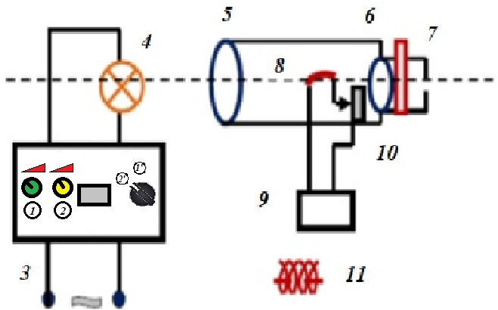

Рисунок 2.1 – Блок-схема лабораторной установки для изучения законов излучения абсолютно черного тела (АЧТ):
1 – регулятор напряжения (потенциометр); 2 – регулятор тока; 1’ – положение переключателя справа от индикаторов; 2’ – положение переключателя справа от индикаторов; 3 – источник питания с амперметром и вольтметром; 4 – исследуемое тело (лампа накаливания со спиралью из вольфрама); 5 – объектив; 6 – окуляр пирометра (формируют изображение объектов наблюдения); 7 – красный светофильтр (выделяет узкий спектральный интервал для сравнения яркости исследуемых объектов); 8 – нить пирометра с источником питания – 9 и реостатом – 10 для изменения тока и температуры нити пирометра соответственно; 11 – вид спирали ламп и нити пирометра в момент совпадения яркости и измерения температуры (нить пирометра должна визуально исчезнуть на фоне спирали)

В установке используется принцип оптического пирометра. Установка состоит из двух блоков. В одном блоке установлены эталонная и исследуемая лампы. Эталонная лампа была прокалибрована с помощью высокоточного бесконтактного пирометра. В измерительном блоке собраны два регулируемых стабилизированных источника тока. На передней панели вынесены два регулятора тока и напряжения (эталонной и исследуемой ламп), индикатор, показывающий напряжение в вольтах и ток в амперах, и переключатель, который позволяет подключать индикатор поочередно к лампам.

Выполнение работы
1. Подключить измерительный блок к сети и включить его, нажав на клавишный выключатель на задней панели блока.
2. Регуляторы тока 2 и напряжения 1 установить в крайне левое положение. Переключатель справа от индикаторов установить в положение 1’. Регулятором напряжения (потенциометром) 1 установить напряжение 4В. При этом на индикаторе будут измеряться напряжение на нити накала эталонной лампы и протекающий через нее ток. Значения напряжения и тока записать в таблицу 2.2.
По формуле (2.5) расcчитать температуру эталонной нити Т_{я}, и занести результаты в таблицу 2.2.
3. Перевести переключатель в положение 2’ и, вращая ручку регулятора тока 2, добиться исчезновения рабочего участка нити исследуемой лампы (горизонтальная нить) на фоне изображения нити эталонной (вертикальная нить) лампы накаливания. Используя значение Т_{я}, полученные в пункте 2 из таблицы 2.1 найти спектральную излучательную способность вольфрама $α_{λT}$, и по формуле (2.6) определить истинную температуру нити Т. После измерения, ручку регулятора тока 2 повернуть в крайнее левое положение. При этом накал исследуемой лампы уменьшается до минимума.
4. Установите регулятором напряжения (потенциометром) 1 напряжение на лампе накаливания U = 6 В, а затем U = 3 В, повторяя пункты 2–4. Результаты измерений занести в таблицу 2.2.

Таблица 2.2 – Данные для определение постоянных, характеризующих излучение металла
Номер измерения | U, B | I, A | Т_{я}, K | T, K | $σ$,  Вт/(м ² К ⁴) | <$σ$>,  Вт/(м ² К ⁴)
1
2
3

5. По формуле (2.4) рассчитайте постоянную Стефана-Больцмана $σ$. Значение коэффициента поглощения α(Т) возьмите из табл. 2.1, площадь нити накала S = 0,164⋅${10}^{-4}м^{2}$.
6. Вычислите среднее значение постоянной Стефана-Больцмана <$σ$> (табличное значение постоянной Стефана-Больцмана $σ$ = 5,67∙10 ^{– 8} Вт/(м ² К ⁴)).
7. Сделайте вывод по работе.
Контрольные вопросы
1. Для чего используют оптический пирометр? Каков принцип действия этого прибора?
2. Какова природа теплового излучения? Какие ещё типы излучения существуют?
3. Что называется коэффициентом поглощения тела?
4. Что такое излучательная способность, поглощательная способность, энергетическая светимость нагретого тела?
5. Что такое абсолютно черное тело (приведите примеры)?
6. Как зависит излучательная способность от частоты?
7. Как вычислить энергетическую светимость нагретой поверхности, зная излучательную способность?
8. Как вычислить температуру нагретой нити накала лампы, зная величины текущего через неё тока и сопротивления нити?
9. Чем отличаются энергетические светимости и излучательные способности абсолютно черного и серого тел? Что такое серое тело?
10. Сформулируйте закон Стефана-Больцмана для излучения абсолютно черного тела. Как он запишется для серого тела?
11. Что такое яркостная температура? Как она определяется на опыте? Чем она отличается от истинной термодинамической температуры тела? Можно ли измерить температуру нагретого тела на расстоянии?
12. Абсолютно черное и серое тела имеют одинаковую температуру. Какое из этих тел имеет большую яркость? Какое из этих тел имеет большую яркостную температуру?
13. Что такое энергетическая температура?
14. Что такое цветовая температура?

2.1.2 Лабораторная работа № К – 2
Изучение внешнего фотоэффекта

Цель работы: изучить законы фотоэффекта, снять вольт-амперные характеристики фотоэлементов.

Теоретическое обоснование
Явление освобождения электронов из освещаемой поверхности вещества и переход их в другую среду, в частности, в вакуум, называется фотоэффектом. Открыл внешний фотоэффект в 1887 г. немецкий физик Г. Герц (1857–1894 гг.), а экспериментально систематически исследовал его (1888–1890 гг.) русский физик Александр Григорьевич Столетов (1839–1896 гг.). Электронная природа фототока была доказана опытами немецкого физика Ф. Ленарда в 1899 г. Методику исследования фотоэффекта, которая стала классической, разработал Столетов. Установка для исследования фотоэффекта, сходная со схемой Столетова, состоит из фотоэлемента, вольтметра, микроамперметра, источника напряжения, реостата и источника света (рис. 2.2).

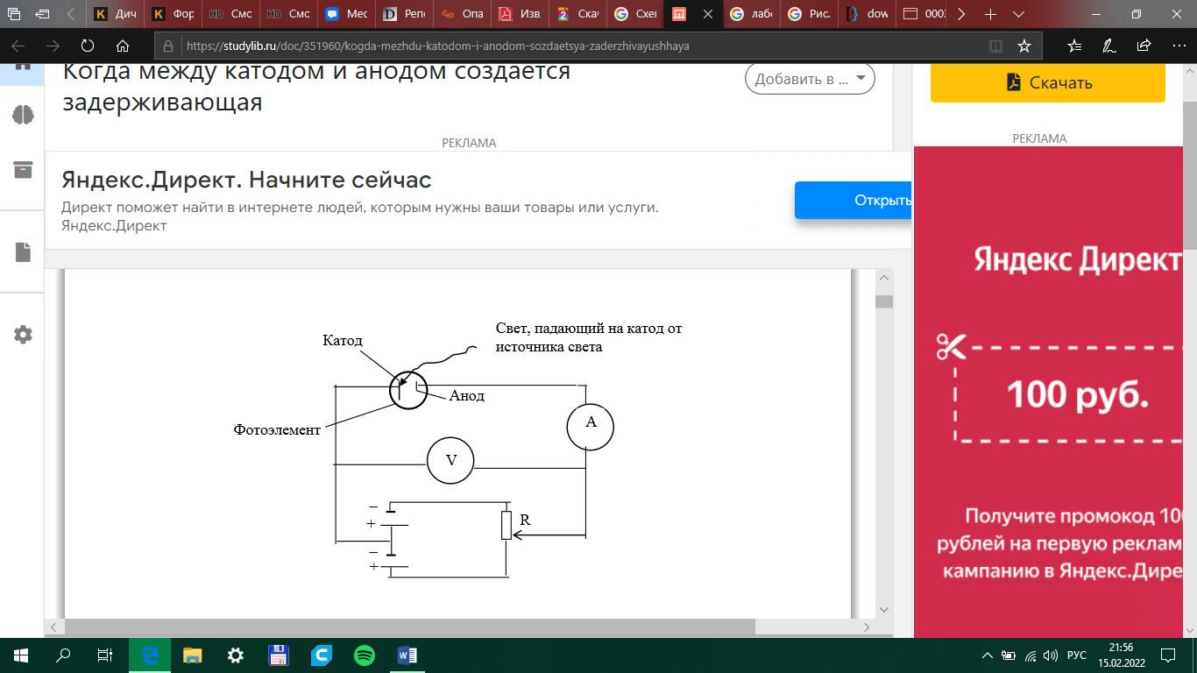

Рисунок 2.2 – Установка для исследования фотоэффекта, сходная со схемой Столетова

Фотоэлемент представляет собой стеклянный сосуд с двумя электродами (К – катод, А – анод), между которыми создают разность потенциалов от батареи. Разность потенциалов можно регулировать, изменяя положение движка переменного резистора R. В сосуде поддерживается высокий вакуум. Через кварцевое окно сосуда на катод падает пучок света, при этом в электрической цепи возникает ток (фототок), который регистрируется микроамперметром.
Опыты по изучению фотоэффекта состояли в измерении фототока (фототок пропорционален числу испускаемых электронов i$\sim$en, где і – величина фототока, е – заряд электрона, n – число электронов) в зависимости от приложенной между анодом и катодом разности потенциалов и изучения зависимости энергий электронов от интенсивности и частоты падающего света. Разность потенциалов измерялась вольтметром. Перечислим по порядку эксперименты, которые позволили выявить сущность явления фотоэффекта.
1-ый эксперимент: катод фотоэлемента освещался светом постоянной интенсивности и определенной частоты, а испускаемые электроны подвергались действию либо ускоряющего, либо задерживающего электрического поля. Опыт показывает (рис. 2.3), что при нулевой разности потенциалов имеется поток электронов от катода к аноду.

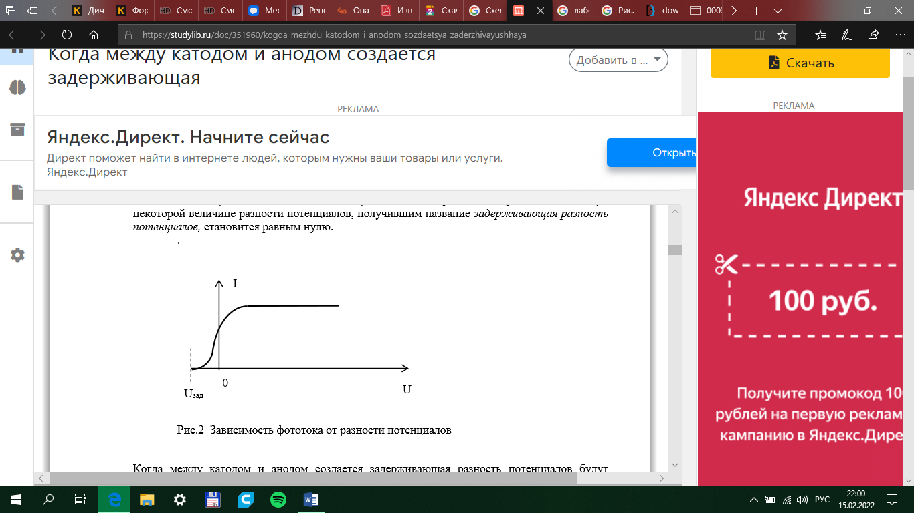
Рисунок 2.3 – Зависимость фототока от разности потенциалов
Увеличение положительного потенциала на аноде (которое достигается передвижением ползунка реостата вниз), ведет к увеличению фототока, так как возрастает ускоряющая сила, действующая на электроны в электрическом поле. При определенной разности потенциалов между анодом и катодом фототок достигает максимальной величины, называемой током насыщения. Наоборот, задерживающее электрическое поле, когда положительный потенциал больше у катода, чем у анода (при движении ползунка реостата вверх от центра), мешает движению электронов от освещаемой поверхности к аноду. Фототок уменьшается и при некоторой величине разности потенциалов, получившим название задерживающая разность потенциалов, становится равным нулю.
Когда между катодом и анодом создается задерживающая разность потенциалов, будут задержаны даже электроны, обладающие максимальной кинетической энергией. Т. е.
$\text{e}{\text{U}}_{\text{зад}}\text{ = }\frac{\text{m}{\text{v}}_{\text{max}}^{\text{2}}}{\text{2}}$, (2.7)
где m – масса электрона, е – заряд электрона.
Фототок в цепи анода в этом случае обратится в нуль. Поэтому задерживающая разность потенциалов характеризует максимальную кинетическую энергию, которую может иметь вылетевший под действием света электрон.
Проводя 2-ой эксперимент, будем изменять интенсивность L падающего света, приближая источник света к фотоэлементу и, поддерживая частоту света постоянной (рис. 2.4).

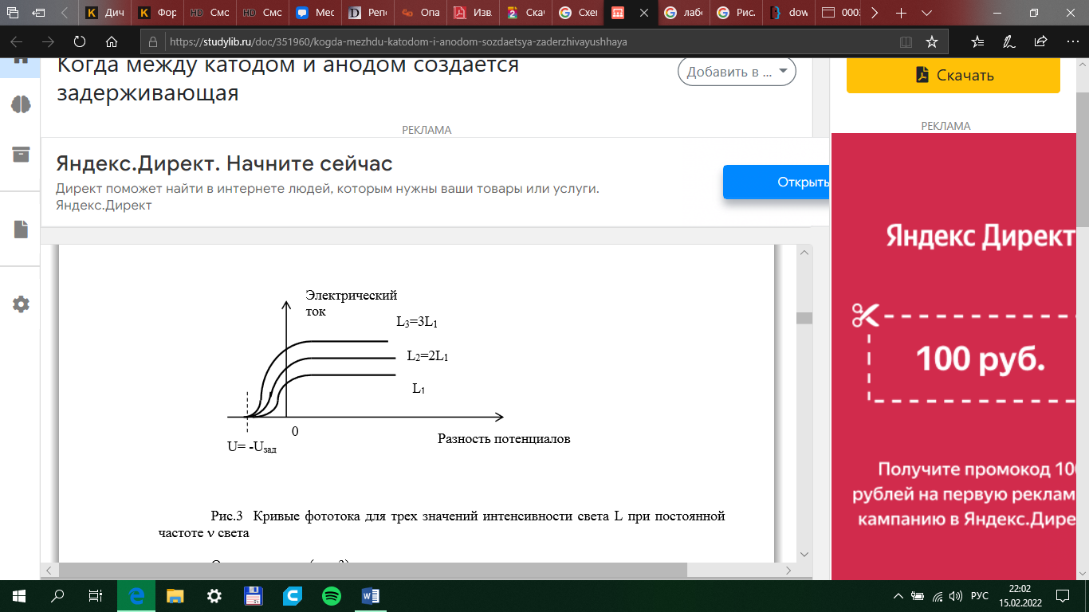

Рисунок 2.4 – Кривые фототока для трех значений интенсивности света L при постоянной частоте $\text{ν}$ света

Опыт показал (рис. 2.4), что сила тока насыщения прямо пропорциональна интенсивности падающего света ${\text{I}}_{\text{нас}} \text{\sim } \text{L}$. Прямая пропорциональность силы фототока насыщения от интенсивности света свидетельствует, что число электронов, выбиваемых из катода в единицу времени, пропорционально плотности светового потока или интенсивности света. Замечательной особенностью результата (рис. 2.4) является то, что задерживающая разность потенциалов остается величиной постоянной независимо от интенсивности света.
В 3-ем эксперименте изменяли частоту падающего света при неизменной интенсивности падающего света. На рис. 2.5 представлены вольтамперные характеристики, полученные для никеля.

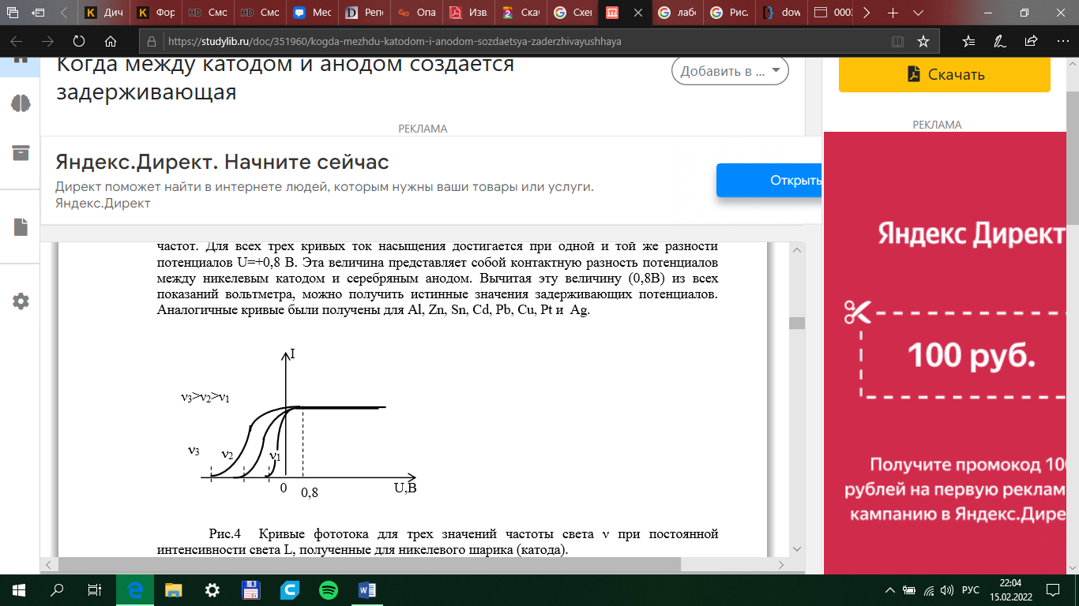
Рисунок 2.5 – Кривые фототока для трех значений частоты света и при постоянной интенсивности света L, полученные для никелевого шарика (катода)

Кривые относятся к случаям освещения никелевого шарика светом трех различных частот. Для всех трех кривых ток насыщения достигается при одной и той же разности потенциалов U = +0,8 B. Эта величина представляет собой контактную разность потенциалов между никелевым катодом и серебряным анодом. Вычитая эту величину (0,8 B) из всех показаний вольтметра, можно получить истинные значения задерживающих потенциалов. Аналогичные кривые были получены для AI, Zn, Sn, Cd, Pb, Cu, Pt и Ag.
4-ый эксперимент (осуществленный американским физиком Робертом Милликеном в 1916г.) заключался в установлении зависимости задерживающей разности потенциалов, а, следовательно, и кинетической энергии вылетающих электронов от частоты падающего света. Проведенные измерения показали (рис. 2.6), что такая зависимость строго линейна.

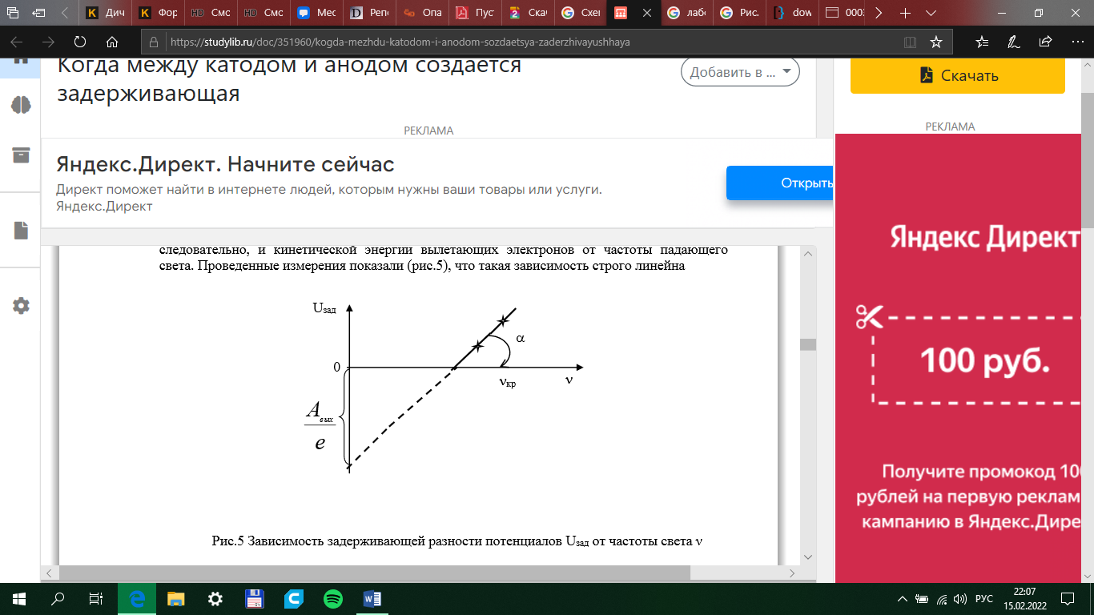

Рисунок 2.6 – Зависимость задерживающей разности потенциалов ${\text{U}}_{\text{зад}}$ от частоты света $ν$

С ростом частоты света $\text{ν}$ задерживающая разность потенциалов (а значит и максимальная энергия вылетевшего электрона) линейно возрастает. Результаты для разных материалов катода приведены на рисунке 2.7.

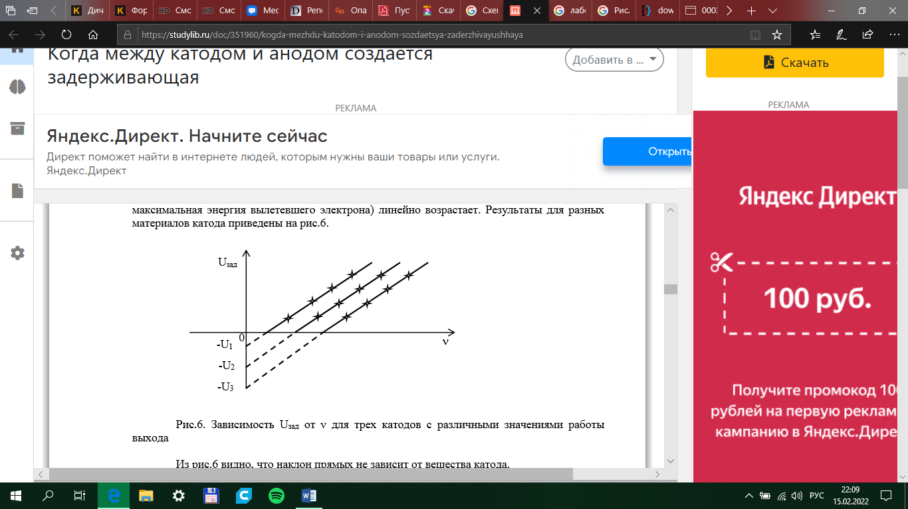

Рисунок 2.7. – Зависимость ${\text{U}}_{\text{зад}}$ от $\text{ν}$ для трех катодов с различными значениями работы выхода

Из рисунка 2.7 видно, что наклон прямых не зависит от вещества катода.
Таким образом, экспериментальные закономерности, выраженные графиками на рисунках 2.4–2.7, можно сформулировать в виде законов внешнего фотоэффекта:
– при фиксированной частоте излучения число электронов, выбитых из катода в единицу времени прямо пропорционально интенсивности света (плотности светового потока энергии) (см. рис. 2.4);
– максимальная энергия фотоэлектронов не зависит от интенсивности светового потока (см. рис.2.5 и формулу (2.7)) и линейно зависит от частоты света, падающего на катод (см. рис.2.6);
– для каждого металла существует красная граница фотоэффекта, то есть минимальная частота света ${\text{v}}_{\text{кр}}$, при которой еще возможен фотоэффект (при $\text{ν} \text{<} {\text{ν}}_{\text{кр}}$ фотоэффект невозможен).
Было предпринято также изучение времени запаздывания появления фототока относительно начала облучения катода световым потоком, однако какого-либо запаздывания обнаружить не удалось.
Многочисленные опыты показали, что энергия фотоэлектронов абсолютно не зависит от интенсивности света: повышение интенсивности увеличивает лишь число фотоэлектронов, но не их скорость и, следовательно, энергию. В результате даже очень слабый источник света может вызвать испускание электронов, обладающих большой энергией, если частота света достаточно высока. Вместе с тем свет низкой частоты никогда не вызывает испускания электронов, каким бы мощным ни был его источник.
Для объяснения явления фотоэффекта – освобождения электронов вещества под действием излучения, Альберт Эйнштейн в 1905 г. предложил для своего времени принципиально новую модель света и его взаимодействия с веществом. Эйнштейн теоретически ввел понятие фотона (частица света, которую называют также квантом света) и рассматривал взаимодействие отдельного фотона с отдельным электроном.
Каждый фотон имеет энергию и импульс. Энергия фотона, соответствующая свету частотой v, равна
$\text{E} \text{=} \text{hν },$ (2.8)
импульс фотона равен
$$\text{p} \text{=} \frac{\text{hν}}{\text{c}} ,$$
где h – постоянная Планка.
Фотон, столкнувшись с электроном в металле, передает ему свою энергию $\text{E} \text{=} \text{hv}$. Если эта энергия достаточно велика, то электрон может преодолеть силы, удерживающие его металле и выйти из металла.
При фотоэффектe в процессе передачи электрону энергии фотона выполняется закон сохранения энергии, который можно записать в виде:
$\text{h}\text{ν} \text{=} {\text{A}}_{\text{вых}} \text{+} \frac{\text{m}{\text{v}}_{\text{max}}^{\text{2}}}{\text{2}}$, (2.9)
где $\frac{\text{m}{\text{v}}_{\text{max}}^{\text{2}}}{\text{2}}$ – максимальная кинетическая энергия электрона непосредственно после преодоления сил, удерживающих его и объеме металла, и выходя за пределы объёма; ${\text{A}}_{\text{вых}}$ – работа выхода (работа, совершенная электроном для преодоления сил, удерживаюших его и объеме металла).
Соотношение (2.9) называется уравнением Эйнштейна для фотоэффекта.
Согласно квантовой теории света легко представить, что интенсивность света прямо пропорциональна числу фотонов и энергии каждого из них. Каждый фотон поглощается целиком только одним электроном. Потому число вырванных светом фотоэлектронов, а стало быть, и фототок насыщения пропорционален числу фотонов, то есть интенсивности света (первый закон фотоэффекта). Кинетическая энергия фотоэлектронов в уравнении (2.9) зависит только от энергии фотона, выбившего электрон из катода, и не зависит от интенсивности падающего света (второй закон фотоэффекта). Из (2.9) также видно, что при энергии падающего фотона, меньшей работы выхода электрона из металла, фотоэффект невозможен. Этим объясняется наличие красной границы в фотоэффекте (третий закон фотоэффекта). Граничная частота ${\text{ν}}_{\text{кр}}$измеряется экспериментально, а работа выхода вычисляется с помощью уравнения (2.9) при ${\text{υ}}_{\text{max}} \text{=} \text{0}$
${\text{A}}_{\text{вых}} \text{=} {\text{h}\text{ν}}_{\text{кр}}$, (2.10)
или из графика (рис. 2.6), где отрезок, отсекаемый от оси потенциала (${\text{U}}_{\text{зад}}$), дает $\frac{{\text{A}}_{\text{вых}}}{\text{e}}$ Работа выхода различна для различных металлов и составляет обычно несколько электрон-вольт. Порог фотоэффекта для металлов с малой работой выхода (щелочные металлы) лежит в видимой области спектра, а для металлов с большой работой выхода (Ag, Ni, P) – в ультрафиолетовой области. Например, для Na красной границе соответствует частота излучения или длина волны
${\text{λ}}_{\text{max}} \text{=} \frac{\text{c}}{{\text{ν}}_{\text{кр}}} \text{=} \frac{\text{ch}}{{\text{A}}_{\text{вых}}} \text{=} \text{0,68 }\text{мкм}$.
Такая длина волны находится в красном диапазоне видимого спектра, чем и объясняется название красной границы. Время запаздывания при фотоэффекте на основании изложенных представлений равно времени движения электронов до поверхности металла после столкновения с фотоном, то есть чрезвычайно мало и находится в согласии с экспериментом. Если бы фотоэффект объяснялся постепенной «раскачкой» электронов электрическим полем волны, то время запаздывания было бы чрезвычайно большим.
Р. Э. Милликен (1858-1953 гг.) провел (1914-1916 гг.) тщательные измерения фотоэффекта и с большой точностью подтвердил справедливость уравнения (2.8). Уравнение (2.7) с учетом (2.9) и (2.10) записывается в виде:
$\left|{\text{U}}_{\text{зад}}\right| \text{=} \frac{\text{h}}{\text{e}}\text{(ν} \text{–} {\text{ν}}_{\text{кр}}\text{)}$,
где е = 1,6 ${∙10}^{-19}$ Кл – элементарный заряд.
Именно эта линейная зависимость $\left|{\text{U}}_{\text{зад}}\right|$ от $\text{v}$, показанная на рисунке 2.6, явилась предметом исследований Милликена и использовалась им для определения $\text{h} \text{=} \frac{\text{e}\left|{\text{U}}_{\text{зад}}\right|}{ \text{ν} \text{–} {\text{ν}}_{\text{кр}}}.$ Постоянную Планка можно определить по углу наклона $α$ экспериментальной прямой зависимости ${\text{U}}_{\text{зад}}$($\text{ν}$) (рис. 2.6).
Важнейшее значение фотоэффекта в том, что его открытие и исследование стали экспериментальным основанием квантовой теории.

Практическая часть
На рисунке 2.8. представлена схема экспериментальной установки по изучению внешнего фотоэффекта.

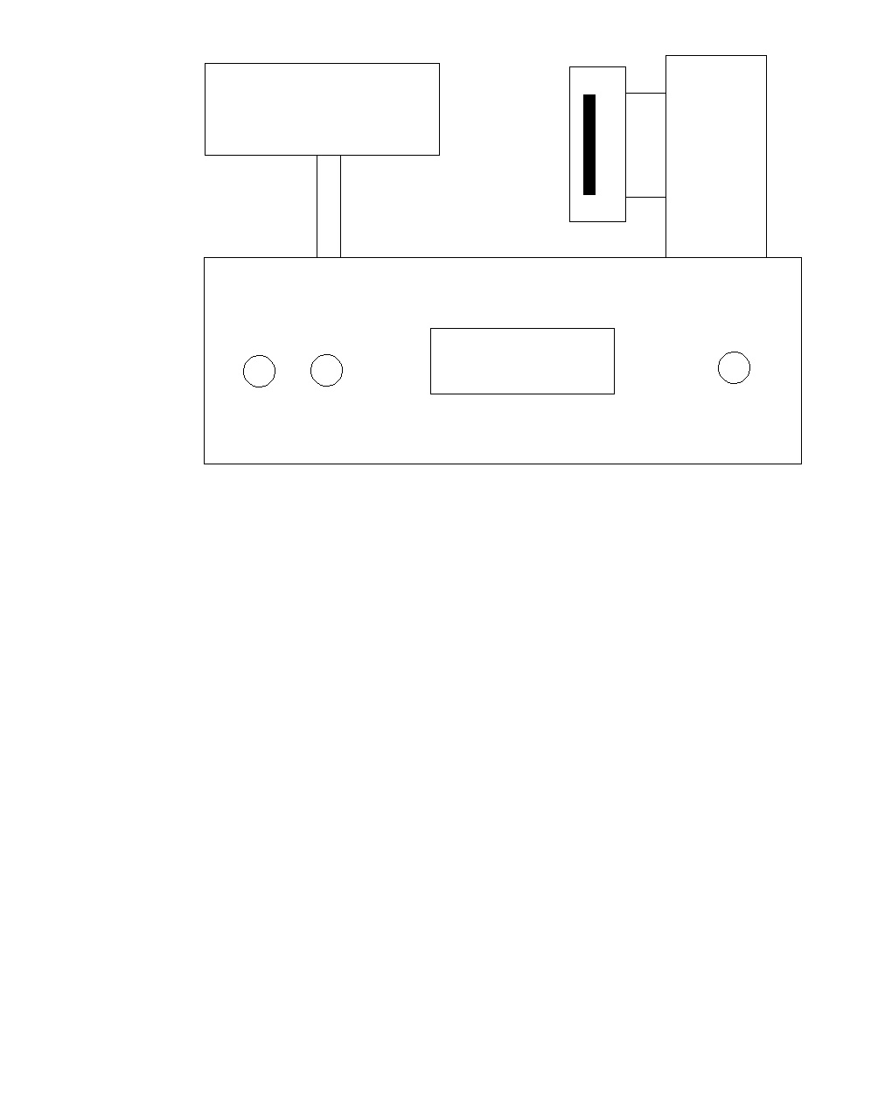
Точно
Грубо
Фотоэлемент
$$U^{+}$$
$$U^{-}$$
Осветитель

Рисунок 2.8 – Блок-схема экспериментальной установки по изучению внешнего фотоэффекта

Вакуумный фотоэлемент СЦВ-4 и источник освещения укреплены на специальном рельсе в защитных кожухах. Гнезда для подключения осветителя и фотоэлемента, а также тумблер сети расположены на задней панели прибора.
На передней панели блока измерения выведены регуляторы напряжения на фотоэлементе «Грубо» и «Точно». Кнопка «+/-» переключают измерение прямой и обратной вольтамперной характеристики (ВАХ) фотоэлемента. Результаты измерения BAX отображаются на графическом индикаторе на передней панели прибора.

Выполнение работы
Подключить блок измерения. Регуляторы грубо и точно перевести в крайнее левое положение. Включить питание прибора.

Упражнение 1. Проверка закона Столетова
1. Установить осветитель на минимальном расстоянии от фотоприемника.
2. Тумблер «+/-» установить в положение «+».
3. С помощью регулятора «Грубо» изменять напряжение на зажимах фотоэлемента, записывая соответствующие показания.
4. Вернуть напряжение к 0 вольт. Перевести тумблер «+/-» в положение
«-». Регулятором «Точно» изменять напряжение на зажимах фотоэлемента в отрицательную область до тех пор, пока ток не станет равным нулю.
5. Результаты измерений записать в таблицу 2.3.
6. Повторить действия по пунктам 3–5 при различных расстояниях от осветителя до фотоприемника.

Таблица 2.3 – Вольт-амперная характеристика (ВАХ) при различных расстояниях от осветителя до фотоприемника для изучения закона Столетова
$r_{1}$, м |  | ${\text{U}}_{\text{1}}$, В
$r_{1}$, м |  | ${\text{I}}_{\text{1}}$, А
${\text{r}}_{\text{2}}$, м |  | ${\text{U}}_{\text{2}}$, В
${\text{r}}_{\text{2}}$, м |  | ${\text{I}}_{\text{2}}$, А

7. Построить графики зависимости I от $U$ (ВАХ) для разных освещенностей на одной координатной плоскости, откладывая по оси абсцисс величину напряжения, а по оси ординат величину тока.
8. Сделать вывод о зависимости ${\text{I}}_{\text{нас}}$ от величины светового потока.

Упражнение 2. Изучение зависимости фототока от освещенности поверхности катода вакуумного фотоэлемента
1. Установить осветитель на минимальном расстоянии от фотоприемника.
2. Установить определенное значение напряжения $\text{U}$ на фотоэлементе.
3. Записать величину силы тока I.
4. Результаты измерений записать в таблицу 2.4.
5. Увеличивая расстояние от источника излучения записать значения силы тока и расстояние от источника до фотоприемника.
6. Построить график зависимости фототока I от освещенности поверхности катода (освещенность E ~ $\frac{\text{1}}{{\text{r}}^{ \text{2}}}$).
7. Сделайте вывод.

Таблица 2.4 – Зависимость фототока от освещенности поверхности катода вакуумного фотоэлемента
$\text{U}$, В | r, м | $\frac{\text{1}}{{\text{r}}^{\text{2}}}$,$м^{ - 2}$ | I, А

Упражнение 3. Изучение зависимости фототока от частоты света
1. Установить осветитель на минимальном расстоянии от фотоприемника.
2. Установить на пути светового потока первый светофильтр (фиолетовый).
3. Измерить обратную BAX фотоэлемента как описано в упражнении 1.
4. Повторить измерения для всех светофильтров (для фиолетового светофильтра с длиной волны 455нм, для зеленого светофильтра с длиной волны 500нм, для желтого светофильтра с длиной волны 589нм).
Данные занесите в таблицы 2.5, 2.6, 2.7.

Таблица 2.5 – Обратная ВАХ для фиолетового светофильтра с длиной волны 455нм
$r_{1}$, м |  | ${\text{U}}_{\text{1}}$, В
$r_{1}$, м |  | ${\text{I}}_{\text{1}}$, А
${\text{r}}_{\text{2}}$, м |  | ${\text{U}}_{\text{2}}$, В
${\text{r}}_{\text{2}}$, м |  | ${\text{I}}_{\text{2}}$, А

Таблица 2.6 – Обратная ВАХ для зеленого светофильтра с длиной волны 500нм
$r_{1}$, м |  | ${\text{U}}_{\text{1}}$, В
$r_{1}$, м |  | ${\text{I}}_{\text{1}}$, А
${\text{r}}_{\text{2}}$, м |  | ${\text{U}}_{\text{2}}$, В
${\text{r}}_{\text{2}}$, м |  | ${\text{I}}_{\text{2}}$, А

Таблица 2.7 – Обратная ВАХ для желтого светофильтра с длиной волны 589нм
$r_{1}$, м |  | ${\text{U}}_{\text{1}}$, В
$r_{1}$, м |  | ${\text{I}}_{\text{1}}$, А
${\text{r}}_{\text{2}}$, м |  | ${\text{U}}_{\text{2}}$, В
${\text{r}}_{\text{2}}$, м |  | ${\text{I}}_{\text{2}}$, А

5. Получить зависимость задерживающей разности потенциалов от частоты света и убедиться в ее линейном характере. Длина волны пропускания для светофильтров: фиолетовый – 455 нм, зеленый – 500 нм, желтый – 589 нм.
6. Определить красную границу фотоэффекта для данного фотоэлемента и рассчитать работу выхода.
7. Оценить значение постоянной Планка.
8. Сделайте вывод.

Контрольные вопросы
1. Что называется фотоэффектом?
2. Объяснить ход кривых, полученных в результате выполнения упражнения 1.
3. Какой ток называется током насыщения и почему? Как по полученным результатам можно проверить выполнение закона Столетова? Сформулировать первый закон фотоэффекта.
4. Объяснить ход кривых в упражнении 3.
5. Сформулировать второй закон фотоэффекта.
6. Сформулировать третий закон фотоэффекта.
7. Что называется красной границей фотоэффекта?
8. Какое уравнение называется уравнением Эйнштейна? Как называется величина $\text{hν}$ этом уравнении?
9. Как по экспериментальным данным можно определить работу выхода для данного металла?

2.1.3 Лабораторная работа № К – 3
Изучение оптических квантовых генераторов (ОКГ)

Цель работы: изучить устройство и принцип работы гелий-неонового лазера, определить длину волны λ лазерного излучения, определить угол расходимости лазерного луча.

Теоретическое обоснование
Устройство и принцип работы гелий-неонового лазера.
Энергетический спектр газов весьма точно совпадает с энергетическим спектром изолированных атомов и молекул, из которых состоит газ. Поэтому спектральные линии газов более узкие, чем линии примесей в твёрдых телах. Газы отличаются высокой оптической однородностью и малой плотностью, а поэтому слабо рассеивают и искажают волны, распространяющиеся в них. Всё это позволяет получить острую направленность, высокую монохроматичность и стабильность частоты излучения в газовых лазерах.
Первым газовым лазером был гелий-неоновый лазер, созданный в конце 1960г. Джаваном. Принципиальная схема гелий-неонового лазера изображена на рисунке 2.9.

S
S₂
P
P
K
Рисунок 2.9 – Принципиальная схема
гелий-неонового лазера
A

Лазер состоит из газоразрядной трубки длиной от нескольких десятков см до 1,5–2 м и внутренним диаметром 7–10 мм. Трубка наполнена смесью гелия (давление 1 мм. рт. ст.) и неона (давление 0,1 мм. рт. ст.). Концы трубки закрыты плоскопараллельными стеклянными или кварцевыми пластинками Р и Р, установленными под углом Брюстера к её оси. Это создаёт линейную поляризацию лазерного излучения с энергетическим вектором, параллельным плоскости падения. Такое излучение не испытывает отражения на пластинах. Трубка имеет катод К, накапливаемый низковольтным источником питания, и цилиндрический пустотельный анод А. Между катодом и анодом прикладывается напряжение 1–2,5 кВ. Разрядный ток в ней равен нескольким десяткам миллиампер. Зеркала S и S, между которыми помещается трубка, делаются обычно сферическими с многослойными диэлектрическими покрытиями. Они имеют высокие коэффициенты отражения и практически не поглощают свет. Пропускаемость зеркала, через которое преимущественно выходит излучение лазера, составляет обычно 2 %, другого – менее 1 %. Такая система зеркал образует интерферометр Фабри-Перо, который играет роль оптического резонатора.
По внешнему виду включения трубка аналогична газоразрядным неоновым рекламным трубкам. Если через спектроскоп наблюдать ненаправленное свечение этой трубки, то отчётливо видна совокупность многих спектральных линий неона, расположенных в различных областях видимого спектра, и жёлтые линии свечения гелия.
Рабочим газом гелий-неонового лазера является неон, ответственный за розовато-красное свечение с длиной волны 632,8 нм. Это излучение возникает в результате генерации излучения гелий-неонового лазера.
Опыты показали, что максимальная мощность гелий-неонового лазера (1—10 мВт) достигается при диаметре трубки 7 мм.
Благодаря высокой когерентности гелий-неоновый лазер служит превосходным источником непрерывного монохроматического излучения для исследования различных оптических явлений.

Практическая часть

Выполнение работы

Упражнение 1. Определение длины волны λ лазерного излучения
1. На столик перпендикулярно к лазерному лучу установить дифракционную решётку R с известным периодом d = 0,01 мм (отражённый от решетки луч должен попасть в середину выходного отверстия лазера).
2. Экран Э установить перпендикулярно к оси лазера (дифракционная максимумы положительных и отрицательных порядков должны располагаться симметрично относительно центрального нулевого максимума).
3. Измерить расстояние ΔX_{m} между максимумами +m-го и –m-го порядков, а также расстояние L от экрана до решётки (рис. 2.10).

– m
+ m
0
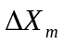
R
Э

Рисунок 2.10 – Схема расположения лазера, дифракционной решётки R и экрана Э при определении длины волны лазерного излучения

4. По формуле sinϕ_{m} tgϕ_{m} = 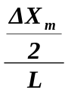, рассчитать значение синуса угла дифракции.
5. Определить длину волны λ лазерного излучения из условия максимума при дифракции на решётке dsinϕ_{m} = mλ, где d = 0,01 мм – постоянная решётки; ϕ_{m} – угол дифракции; m – порядок спектра (максимума), m = 0, 1, 2, 3, ...
6. Провести ряд повторных наблюдений и измерений для различных L и, соответственно, ΔX_{m}. Определить среднее значение λ.
7. Данные занести в таблицу 2.8.
Таблица 2.8 – Данные для определения длины волны лазерного излучения
L, м | ΔX_{m} , м | sinϕ_{m} | d, м | m | λ∙ 10 ^{– 9}, м | λ_{ср}∙ 10 ^{– 9}, м
0,3 |  |  | 1∙10 ^{– 5}
0,4 |  |  | 1∙10 ^{– 5}
0,5 |  |  | 1∙10 ^{– 5}

8. Сделайте вывод. (Теоретическое значение длины волны лазерного излучения λ_{теор} = 632,8 ∙ 10 ^{– 9} м).

Упражнение 2. Определение угла расходимости лазерного луча
Угол расходимости – это телесный угол, в котором распространяется большая часть излучения. Обычно в качестве параметра лазерного луча берут не телесный, а плоский угол расходимости, образованный сечением телесного угла плоскостью, проходящей через ось симметрии OO₁ (рис. 2.11).

D
O’
O
лазер
d
L
Э
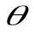

Рисунок 2.11 – Схема опыта для определения угла расходимости лазерного луча.

1. На пути лазерного луча расположить экран Э. Измерить диаметр луча D на экране, а также диаметр пучка на выходе из лазера. Тогда из рисунка 2.11 следует:
tgθ = 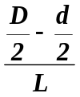 = 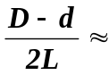 θ.

2. Повторить измерения и вычисления угла расходимости лазерного луча θ для различных расстояний L от лазера до экрана.
3. Найти среднее значение угла расходимости лазерного луча θ_{ср}.
4. Данные занести в таблицу 2.9.
Таблица 2.9 – Данные для определения угла расходимости лазерного луча
L, м | d, м | D, м | θ, град | θ_{ср}, град
1,0 | 1∙10 ^{– 5}
1,5 | 1∙10 ^{– 5}
1,8 | 1∙10 ^{– 5}

5. Сделайте вывод.

Контрольные вопросы
1.Каковы физические принципы работы гелий-неонового лазера?
2.Каковы свойства лазерного излучения?
3.Почему излучение гелий-неонового лазера поляризовано?

2.1.4 Лабораторная работа № К – 4
Изучение спектра водородоподобных атомов

Цель работы: изучить работу монохроматора УМ–2 для спектрального анализа, изучить спектр водородоподобных атомов и определить постоянную Ридберга и массу электрона.

Теоретическое обоснование
Простейшими атомными системами являются атом водорода и водородоподобные атомы, т. е. такие атомы, в поле ядра которых находится один электрон (например, ион гелия).
Водородоподобный атом будем рассматривать как квантово-механическую систему, т.е. как такой физический объект, поведение которого описывается методами квантовой механики.
Квантовая механика изучает физические процессы, протекающие на уровне микромира (атом, ядро, элементарные частицы и т. д.).
В отличие от классической механики, в квантовой для описания поведения системы необходимо сопоставить ей так называемую волновую функцию ψ (х, у, z, t) переменных пространства (х, у, z) и времени (t). Волновая функция ψ полностью характеризует состояние системы и имеет вероятностный смысл: квадрат модуля ψ – функции $\text{|ψ}{\text{|}}^{\text{2}}$ пропорционален вероятности того, что частица будет обнаружена в пределах объема dV:
$\text{dp} \text{≈} \text{|ψ}{\text{|}}^{\text{2}}\text{dV}$. (2.11)
Функцию ψ можно выбрать с точностью до постоянного множителя. Обычно ее выбирают такой, чтобы выполнялось соотношение
${\int_{\text{V}}{\left|\text{ψ}\right|}}^{\text{2}}\text{dV} \text{=} \text{1}$, (2.12)
где интегрирование осуществляется по всему пространству.
Условие (2.12) называется условием нормировки. Оно имеет простой физический смысл: если система существует, то она где-то находится (вероятность достоверного события равна I).
Чтобы найти функции ψ, необходимо воспользоваться уравнением Шредингера: ψ–функция является решением волнового уравнения Шредингера:
$\text{ih}\frac{\text{dψ}}{\text{dt}} \text{= \{} \text{ – }\frac{{\text{h}}^{\text{2}}}{\text{2m}}\text{Δ + U(}\vec{\text{r}}\text{,t)} \text{ \}Ψ}$, (2.13)
где $\text{i}-$мнимая единица (${\text{i}}^{\text{2}} \text{=} \text{–1}$), $\text{h}-$ постоянная Планка, $\text{m}-$ масса частицы, $\text{U}-$ потенциальная энергия, $\text{Δ} \text{=} \frac{{\text{d}}^{\text{2}}}{\text{d}{\text{x}}^{\text{2}}}\text{+}\frac{{\text{d}}^{\text{2}}}{\text{d}{\text{y}}^{\text{2}}}\text{+}\frac{{\text{d}}^{\text{2}}}{\text{d}{\text{z}}^{\text{2}}}$ – оператор Лапласа.
В случае, когда $\text{U} \text{=} \text{U(}\vec{\text{r}}\text{)}$, уравнение (2.13) преобразуется к более простому виду, называемому стационарным уравнением Шредингера:
$\text{Δψ} \text{+} \frac{\text{2}\text{m}}{{\text{h}}^{\text{2}}}\text{(}\text{E} \text{–} \text{U}\text{) = 0}$, (2.14)
где $\text{ψ(}\vec{\text{r}}\text{,}\text{t}\text{) }\text{=} \text{ψ(}\vec{\text{r}}\text{)}{\text{e}}^{\frac{\text{-}\text{i}}{\text{h}}\text{Et}}\text{,}$E – полная энергия системы.
Воспользуемся уравнением (2.14) для описания водородоподобного атома.
Потенциальная энергия системы разноименных зарядов ядра атома и электрона
$\text{U = – eϕ}$. (2.15)
$\text{ϕ} \text{=} \frac{\text{ze}}{\text{4π}{\text{ε}}_{\text{0}}\text{r}}$, (2.16)
где $\text{e}$ – заряд электрона, $\text{ϕ}$ – потенциал электрического поля, создаваемого ядром, имеющим $z$ протонов; $\text{r}$ – расстояние от ядра; ${\text{ε}}_{\text{0}}$ – электрическая постоянная.
Тогда
$\text{U} \text{=} \text{–} \frac{\text{z}{\text{e}}^{\text{2}}}{\text{4π}{\text{ε}}_{\text{0}}\text{r}}$ . (2.17)
Подставляя (2.17) в уравнение (2.14), получаем:
$\frac{{\text{h}}^{\text{2}}}{\text{2m}}\text{Δψ} \text{–} \frac{\text{z}{\text{e}}^{\text{2}}}{\text{4π}{\text{ε}}_{\text{0}}\text{r}}\text{ψ} \text{=} \text{Eψ}$.
Решение этого уравнения дает возможным значения полной энергии водородоподобных атомов:
${\text{E}}_{\text{n}} \text{=} \text{–} \frac{\text{m}{\text{z}}^{\text{2}}{\text{e}}^{\text{4}}}{\text{32}{\text{π}}^{\text{2}}{\text{ε}}_{\text{0}}{\text{h}}^{\text{2}}}\text{⋅ }\frac{\text{1}}{{\text{n}}^{\text{2}}} \text{=} \text{–} \frac{\text{m}{\text{z}}^{\text{2}}{\text{e}}^{\text{4}}}{\text{8}{\text{ε}}_{\text{0}}{\text{h}}^{\text{2}}}\text{⋅ }\frac{\text{1}}{{\text{n}}^{\text{2}}}$,
или
${\text{E}}_{\text{n}}\text{=} \text{–} \text{hcR}{\text{z}}^{\text{2}}\text{⋅}\frac{\text{1}}{{\text{n}}^{\text{2}}}$, (2.18)
где постоянная Ридберга$\text{ R}$ равна
$\text{R} \text{=} \frac{\text{m}{\text{e}}^{\text{4}}}{\text{8}{\text{ε}}_{\text{0}}^{\text{2}}\text{c}{\text{h}}^{\text{3}}}$. (2.19)
Здесь $\text{z}-$ зарядовое число, равное порядковому номеру элемента в таблице Менделеева, m – масса электрона, c – скорость света в вакууме, n = 1, 2, 3. ... – главное квантовое число.
Как видно из (2.18), энергия ${\text{E}}_{\text{n}}-$ зависит только от $\text{n}$, причем каждому значению числа $\text{n}$ соответствует одно и только одно значение ${\text{E}}_{\text{n}}$. Это позволяет нам с определенной степенью условности считать $\text{n}$ номером соответствующего энергетического уровня.
На первом энергетическом уровне атом водорода не возбужден. Это состояние называется основным (нормальным). При $\text{n}$ = 1, как видно из (2.18), энергия наименьшая, равная ${\text{E}}_{\text{1}} \text{=}$– 13,6 эВ.
Состояние атома, при котором электрон находится на любом из уровней, лежащих выше основного, называется возбужденным, Электрон перейдет с нижележащего уровня ${\text{E}}_{\text{ni}}$ на вышележащий${\text{ E}}_{\text{nk}}$; если он получит извне энергию равную$\text{ΔE} \text{=}{ \text{E}}_{\text{nk}} \text{–} {\text{E}}_{\text{ni}}$. Возбужденные атомы самопроизвольно (спонтанно) переходят в состояние с меньшей энергией. При этом переходе с уровня ${\text{E}}_{\text{nk}}$ на уровень${\text{E}}_{\text{ni}}$, освобождается такая же энергия, которая поглощалась при переходе атома с уровня ${\text{E}}_{\text{ni}}$ на уровень${\text{ E}}_{\text{nk}}$. Эта энергия чаще всего излучается в виде кванта электромагнитного излучения.
$\text{h}{\text{ν}}_{\text{ki}} \text{=} {\text{E}}_{\text{nk}} \text{–}{ \text{E}}_{\text{ni}} \text{=} \text{-} \text{hcR}{\text{z}}^{\text{2}}\frac{\text{1}}{{\text{n}}_{\text{k}}^{\text{2}}} \text{– } \text{(} \text{–} \text{hcR}{\text{z}}^{\text{2}}\frac{\text{1}}{{\text{n}}_{\text{i}}^{\text{2}}}\text{)}$,
или $\text{h}{\text{ν}}_{\text{ki}} \text{=} \text{hcR}{\text{z}}^{\text{2}}\text{(}\frac{\text{1}}{{\text{n}}_{\text{i}}^{\text{2}}} \text{–} \frac{\text{1}}{{\text{n}}_{\text{k}}^{\text{2}}}\text{)}$,
где $\text{k} \text{>} \text{i}$.
Отсюда частота кванта
${\text{ν}}_{\text{ki}} \text{=} \text{cR}{\text{z}}^{\text{2}}\text{(}\frac{\text{1}}{{\text{n}}_{\text{i}}^{\text{2}}} \text{–} \frac{\text{1}}{{\text{n}}_{\text{k}}^{\text{2}}}\text{)}$. (2.20)
Этой частоте соответствует определенная линия в спектре испускания.
В разреженных газах или парах металлов взаимодействие между отдельными атомами незначительно, поэтому спектры таких газов линейчатые, т. е. состоящие из отдельных спектральных линий, для которых частота излучения определяется формулой (2.20).
Заменяя в формуле (2.20) частоту на длину волны ${\text{λ}}_{\text{ki}}$, с учетом соотношения
${\text{ν}}_{\text{ki}} \text{=} \frac{\text{c}}{{\text{λ}}_{\text{ki}}}$,
получим:
$\frac{\text{1}}{{\text{λ}}_{\text{ki}}} \text{=} \text{R}{\text{z}}^{\text{2}}\text{(}\frac{\text{1}}{{\text{n}}_{\text{i}}^{\text{2}}} \text{–} \frac{\text{1}}{{\text{n}}_{\text{k}}^{\text{2}}}\text{)}.$ (2.21)
Формула (2.21) является одной из наиболее точных формул физики. Ее часто называют сериальной, т.к. она позволяет легко объединить линии спектра в серии.
Серией называется совокупность линий с одинаковым главным квантовым числом ${\text{n}}_{\text{i}}$. При этом ${\text{n}}_{\text{k}} \text{=}{ \text{n}}_{\text{i+1}}\text{,} {\text{n}}_{\text{i+2}}\text{,} {\text{n}}_{\text{i+3}}\text{,}$ и т. д.
Серии линий водородного спектра: Лаймана (${\text{n}}_{\text{i}}$= 1), Бальмера (${\text{n}}_{\text{i}}$= 2), Пашена (${\text{n}}_{\text{i}}$= 3), Брэкета ($n_{i}$= 4), Пфунда (${\text{n}}_{\text{i}}$= 5)Хэмфри (${\text{n}}_{\text{i}}$ = 6).
Схема этих серий приведена на рисунке 2.12.

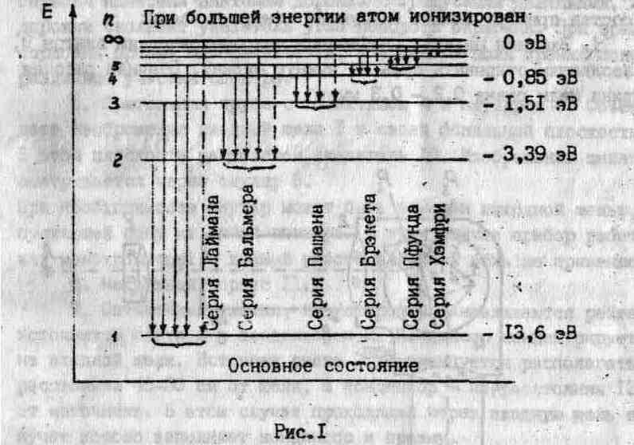
Рисунок 2.12 Схема серий линий водородного спектра

Если водород ионизирован, в его спектре присутствуют все линии всех серий.
Видимая часть спектра водорода принадлежит серии Бальмера. Наиболее яркими из видимых линий являются: красная – ${\text{H}}_{\text{α}}\text{(}{\text{n}}_{\text{k}} \text{=} \text{3)}$, зелено-голубая – ${\text{H}}_{\text{β}}\text{(}{\text{n}}_{\text{k}} \text{=} \text{4)}$, фиолетово-синяя – ${\text{H}}_{\text{γ}}\text{(}{\text{n}}_{\text{k}} \text{=} \text{5)}$, фиолетовая –${ \text{H}}_{\text{η}}\text{(}{\text{n}}_{\text{k}} \text{=} \text{6)}$.
Линии с ${\text{n}}_{\text{k}}$ > 6 лежат в ближней ультрафиолетовой области.
Из формулы (2.21) с учетом $\text{z} \text{=} \text{1}$ для водорода найдем:
$\text{R} \text{=} \frac{\text{1}}{{\text{λ}}_{\text{k} \text{i} } \text{(}\frac{\text{1}}{ {\text{n}}_{\text{i}}^{\text{2}}} \text{– } \frac{\text{1}}{ {\text{n}}_{\text{k}}^{\text{2}}} \text{)}}$ (2.22)
По формуле (2.22) можно вычислить постоянную Ридберга, экспериментально определив длину волны ${\text{λ}}_{\text{ki}}$.
Инфракрасной области (тепловое излучение) принадлежит серия Пашена. Ультрафиолетовой области принадлежит серия Лаймана.

Практическая часть
Для измерения длин волн в данной работе используется стеклянно-призменный монохроматор-спектрометр УМ–2, предназначенный для спектральных исследований в диапазоне от 0,38 до 1,00 мкм (рис.2.13).

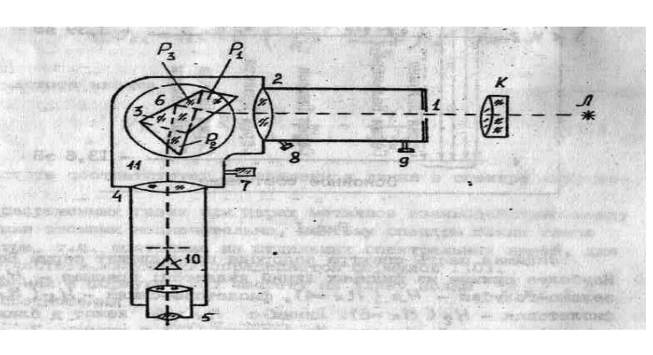
Рисунок 2.13 – Стеклянно-призменный монохроматор-спектрометр УМ–2:
1 – входная щель; 2 – коллиматорный объектив; 3 – сложная спектральная призма; 4 – зрительная трубка с объективом; 5 – окуляр; 6 – поворотный столик; 7 – микрометрический винт; 8 – микрометрический винт; 9 – микрометрический винт; 10 – указатель; 11 – массивный корпус

В состав прибора входят следующие основные части:
1) входная щель 1, снабженная микрометрическим винтом 9, позволяющим открывать щель на нужную ширину. Обычная рабочая ширина щели равна 0,2–0,3 мм;
2) коллиматорный объектив 2, снабженный микрометрическим винтом 8. При помощи этого винта, выполняется фокусировка спектральных линий различных цветов;
3) сложная спектральная призма 3, установленная на поворотном столике 6. Она состоит из трех склеенных призм Р1, Р2, Р3. Призмы Р1 и Р2 с преломляющими углами 30 изготовлены из тяжелого флинта, обладающего большой дисперсией. Промежуточная призма Р3 сделана из крона. Лучи 10 отражаются от ее гипотенузной грани и поворачиваются на 90°. Благодаря такому устройству дисперсии призм Р1 и Р2 складываются;
4) поворотный столик 6 вращается вокруг вертикальной оси при помощи микрометрического винта 7 с отсчетным барабаном. На барабан нанесена винтовая дорожка с градусными делениями. Вдоль дорожки скользит указатель угла поворота барабана. При вращении барабана призма поворачивается, и в центре поля зрения появляются различные участки спектра;
5) зрительная трубка с объективом 4 и окуляром 5. Объектив 4 дает изображение входной щели 1 в своей фокальной плоскости. В этой плоскости расположен указатель 10. Изображение щели рассматривается через окуляр 5. При необходимости окуляр может быть заменен выходной щелью, пропускающей одну из линий спектра. В этом случае прибор работает как монохроматор. В данной работе выходная щель не применяется;
6) массивный корпус II;
7) оптическая скамья, на которой устанавливаются рейтеры с источником света Л и конденсором К. Конденсор концентрирует свет на входной щели. Источник света Л рекомендуется располагать на расстоянии 40–50 см от щели, а конденсор – на расстоянии 13–15 см. от источника. В этом случае проходящий через входную щель световой пучок хорошо заполняет конденсор и призму;
8) пульт питания, от которого питается источник света и осветительная система спектрометра. На пульте имеются гнезда для включения осветителей (3,5 В), неоновой дампы и лампы накаливания. Лампочки осветителей шкал и указателя спектральных линий включаются тумблерами, расположенными на основании спектрометра. Яркость освещения указателя регулируется реостатом.
Выполнение работы
Ознакомьтесь с приложениями в конце методички (см. стр. 54–55), в которых для теоретической ориентировки указаны длины волн спектральных линий ртути в видимой области спектра, длины волн некоторых линий, наблюдаемых в спектре ртутной лампы ДРГ-400, длины волн спектральных линий гелия в видимой области спектра.
Настоящая лабораторная работа выполняется в следующем порядке. По спектру излучения ртутной лампы:
1) градуируется монохроматор УМ–2 и строится градуировочнный график зависимости λ(ϕ);
2) по градуировочному графику определяются длины волн наиболее ярких линий наблюдаемых в спектре водородоподобных атомов;
3) вычисляется постоянная Ридберга и масса электрона.

Упражнение 1. Градуировка прибора УМ–2
1. Ртутную лампу установите на расстоянии 45 см от входной щели I монохроматора, а конденсор – на расстоянии 13–15 см от ртутной лампы и включите пульт питания в сеть.
2. Зажгите ртутную лампу. Для этого на пульте питания включите сначала тумблер «СЕТЬ», затем тумблер «ЛАМПА» и нажмите кнопку «ПУСК». Кнопку отпустите, когда услышите равномерное гудение.
3. Конденсором отцентрируйте световой пучок так, чтобы он равномерно заполнял входную щель.
4. Микрометрическим винтом 9 установите ширину входной щели монохроматора 0,2–0,3 мм (или иную по указанию преподавателя).
5. Поворачивая барабан 7, введите в поле зрения линии, лежащие в красной области спектра.
6. Микрометрическим винтом 8 отфокусируйте наблюдаемую картину (наведите на резкость).
7. Вращая барабан, совместите поочередно все спектральные линии с указателем (черной стрелкой) в окуляре и отсчитайте на барабане по указателю угла-поворота положение выходной трубы монохроматора.
8. Повторите измерения, вращая барабан в обратном направлении.
9. Выключите лампу.
Внимание: во избежание взрыва лампы повторное включение можно осуществлять не ранее чем через 15 минут после прекращения ее работы.
10. Постройте график зависимости между значениями длин волн спектральных линий λ и углом поворота барабана ϕ (градуировочный график). По оси абсцисс рекомендуется откладывать средние значения отсчетов угла поворота в масштабе 5° на 1 мм, а по оси ординат – соответствующие длины волн в масштабе 1 нм на 1 мм шкалы. Начало координат рекомендуется поместить в точку О с координатами (700°, 400 нм).
11. Результаты эксперимента и длины волн записать в таблицу 2.10.
Таблица 2.10 – Данные для градуировки прибора УМ–2
Цвет спектральной линии | Интенсивность спектральной линии | Длина волны λ, нм | Угол поворота барабана ϕ, градусов
Цвет спектральной линии | Интенсивность спектральной линии | Длина волны λ, нм | 1-й отсчёт | 2-ой отсчёт | Среднее значение

Упражнение 2. Изучение спектров излучения водородоподобных атомов
ВС 12 В

R
К
ВИ
ВТ

Рисунок 2.14 – Схема опыта для изучения спектров излучения водородоподобных атомов
1. Установите газоразрядную трубку ВТ с водородом у входной щели монохроматора. Трубку подключите к высоковольтному индуктору ВИ.
2. Включите в сеть селеновый выпрямитель ВС – 12В. Замкните цепь ключом К и, регулируя реостатом ток в цепи, добейтесь такого свечения трубки, чтобы красная линия спектра была достаточно яркой.
В случае необходимости, для получения большей яркости, наблюдаемой в окуляр спектральной линии, светящуюся трубку следует несколько сместить в направлении, перпендикулярном оптической скамье.
3. Вращая барабан, совместите поочередно все спектральные линии с указателем (черной стрелкой) в окуляре и выполните измерения углов поворота ϕ , соответствующих наиболее ярким линиям спектра водородоподобных атомов (гелий, криптон).
4. По средним значениям отсчетов положений зрительной трубы (углов поворота барабана ϕ) и градуировочному графику λ(ϕ) определите длины волн. Например, красной линии спектра гелия отвечает угол поворота тубуса монохроматора 2610. Проводим перпендикуляр от 2610 до пересечения с градуировочным графиком, от точки пересечения опускаем перпендикуляр на ось ординат (λ), точка пересечения даст длину волны излучения, отвечающую данному углу поворота (ϕ) для спектра гелия. Аналогичным образом определяем длины волн других цветов.
5.Результаты измерений рекомендуется занести в таблицу 2.11.
Таблица 2.11 – Данные для изучения спектров излучения водородоподобных атомов
Цвет спектральной линии | Угол поворота барабана ϕ, градусов |  |  | Длина волны  λ∙${\text{10}}^{ \text{–} \text{7}}$, м
Цвет спектральной линии | 1-й  отсчет | 2-й  отсчет | 3-й  отсчет | Длина волны  λ∙${\text{10}}^{ \text{–} \text{7}}$, м

Примечания:
1. Для улучшения видимости спектральных линий можно увеличить ширину входной щели монохроматора микрометрическим винтом 9.
2. Чтобы не ошибиться в выборе спектральных линий, следует иметь в виду, что в спектре, получаемом при свечении водорода в разрядная трубке, наряду с линиями атомного спектра наблюдается спектр молекулярного водорода. Между линиями Н_{α} и Н_{β} наблюдаются несколько красно-желтых и зеленых сравнительно слабых молекулярных полос. Перед линией Нγ видны две слабые «размытые» молекулярные полосы синего цвета.

Упражнение 3. Определение постоянной Ридберга и массы электрона
1. Вычислите постоянную Ридберга по формуле (2.22). Результаты, полученные при исследовании спектра водорода, рекомендуется записать в таблицу 2.12.
Таблица 2.12 – Данные для определения постоянной Ридберга
Цвет линии | Длина волны λ∙${\text{10}}^{ \text{–}\text{7}}$, м | Главные квантовые числа |  | Постоянная Ридберга R∙${\text{10}}^{ \text{–7}},$м^{–1}
Цвет линии | Длина волны λ∙${\text{10}}^{ \text{–}\text{7}}$, м | $${\text{n}}_{\text{i}}$$ | $${\text{n}}_{\text{k}}$$ | Постоянная Ридберга R∙${\text{10}}^{ \text{–7}},$м^{–1}

2. Найдите среднее значение постоянной Ридберга.
3. Из формулы (2.19) выразите массу электрона и вычислите ее по найденному среднему значению постоянной Ридберга. Для этого необходимо знать следующие постоянные величины:
а) заряд электрона е = 1,6 ∙ 10 ^{– 19} Кл;
б) электрическая постоянная ${\text{ε}}_{\text{0}}^{}$= 8,85 ∙ 10 ^{– 12} Ф/м;
в) постоянная Планка $\text{h}$ = 6,63 ∙ 10 ^{– 34} Дж ∙ с;
г) скорость света в вакууме с = 3 ∙ 10 ⁸ м/с.
4. Сделайте вывод.

Контрольные вопросы
1. Запишите уравнения Шредингера (2.13) и (2.14). Объясните смысл входящих в них буквенных обозначений.
2. Дайте анализ схемы серий в спектре атома водорода, для чего укажите границы серий и области спектра, которым принадлежат серии (линии серий).
3. Дайте качественный анализ значений энергий, частот и длин волн квантов, излучаемых или поглощаемых атомом (электроном). Назовите наблюдавшиеся в лабораторной работе линии спектра водорода. Каким квантовым переходам соответствуют эти линии?
4. Определите энергию ионизации и потенциал ионизации атома водорода.

Приложения

1. Длины волн спектральных линий ртути в видимой области спектра
Окраска линии | Яркость | Длина волны, нм.
красная | яркая | 690.72
красная | слабая | 612.35
желтая | слабая | 579.07
желтая | яркая | 578.97
желтая | средняя | 576.96
желто-зеленая | яркая | 567.59
зеленая | яркая | 546.07
зелено-голубая | средняя | 494.60
синяя | яркая | 435.83
синяя | средняя | 434.75
синяя | средняя | 453.92
фиолетовая | слабая | 410.61
фиолетовая | средняя | 407,78
фиолетовая | яркая | 404,66

2. Длины волн некоторых линий, наблюдаемых в спектре ртутной лампы
ДРГ-400
Окраска линии | Яркость | Длина волны, нм
Красная | Яркая | 691,0
Красная | Средняя | 623,0
Красная | Слабая | 612,0
Желтая | Яркая | 579,0
Желтая | Средняя | 576,9
Желто-зеленая | Яркая | 567.6
Зеленая | Яркая | 546.1
Зелено-голубая | Средняя | 491.6
Синяя | Яркая | 435,8
Фиолетовая | Средняя | 407,8
Фиолетовая | Яркая | 405.0

3.Длины волн спектральных линий гелия в видимой области спектра
Окраска линий | Длина волны, нм | Окраска линии | Длина волны, нм
Красная  Красная  Красная  Желтая  Зеленая | 728.13  706,57  667,81  587,56  501,57 | зелено-голубая  голубая  синяя  фиолетовая | 492.19  471.31  447.15  402.62

